**राष्ट्रीय सेवा योजना**

**सप्तदिवसिय विशेष इकाई शिविर 2022**

**ग्राम पंचायत पिवडाय जिला इंदौर मध्यप्रदेश**

**शिविर प्रतिवेदन 2022**

**समाज विज्ञान अध्ययनशाला**

**देवी अहिल्या विश्वविद्यालय**

**NAAC द्वारा प्रत्यइत A+ grade महाविद्यालय**

**अनुक्रमणिका**

|  |  |
| --- | --- |
| **शीर्षक** | **पृष्ठ क्रमांक** |
| राष्ट्रीय सेवा योजना का परिचय | 3-4 |
| महाविद्यालयिन इकाई का परिचय | 5-6 |
| प्रथम दिवस | 7-8 |
| द्वितीय दिवस | 9-11 |
| तृतीय दिवस | 12-13 |
| चतुर्थ दिवस | 14-15 |
| पांचवां दिवस | 16-18 |
| छठा दिवस | 19-21 |
| सातवां दिवस | 22-27 |
| लक्ष्य गीत | 28 |

**राष्ट्रीय सेवा योजना का परिचय-**

राष्ट्रीय सेवा योजना (National Service Scheme-NSS) राष्ट्र की युवाशक्ति के व्यक्तित्व विकास हेतु युवा कार्यक्रम एवं खेल मंत्रालय भारत सरकार द्वारा संचालित एक सक्रिय कार्यक्रम है। इसके गतिविधियों में भाग लेने वाले विद्यार्थी, समाज के लोगों के साथ मिलकर समाज के हित के कार्य करते है। साक्षरता संबंधी कार्य, पर्यावरण सुरक्षा, स्वास्थ्य एवं सफाई आपातकालीन या प्राकृतिक आपदा के समय पीड़ीत लोगों की सहायता आदि। विद्यार्थी जीवन से ही समाजपयोगी कार्यों में रत रहने से उनमें समाज सेवा या राष्ट्र सेवा के गुणो का विकास होता है। इसकी स्थापना सन् 1969 को हुई। एन.एस.एस का एकमात्र उद्देश्य युवा छात्रों को सामुदायिक सेवा के माध्यम से अपने व्यक्तित्व को विकसित करने के लिए अनुभव प्रदान करना है। राष्ट्रीय सेवा योजना का आदर्श वाक्य है “मैं नहीं, लेकिन आप”। सभी युवा स्वयंसेवक जो एनएसएस के नेतृत्व वाली सामुदायिक सेवा के माध्यम से देश की सेवा करने का विकल्प चुनते हैं, एनएसएस बैज को गर्व और जरूरतमंदों की मदद करने के लिए जिम्मेदारी की भावना के साथ पहनते हैं। NSS बैज में कोणार्क व्हील 8 बार होता है, जो दिन के 24 घंटों का संकेत देता है, पहनने वाले को राष्ट्र की सेवा के लिए तैयार रहने की याद दिलाता है, यानी 24 घंटे। बैज में लाल रंग एनएसएस स्वयंसेवकों द्वारा प्रदर्शित ऊर्जा और भावना को दर्शाता है। नीला रंग उस ब्रह्मांड को दर्शाता है, जिसमें एनएसएस एक छोटा सा हिस्सा है, जो मानव जाति के कल्याण के लिए अपना योगदान देने के लिए तैयार है। राष्ट्रीय सेवा योजना (एनएसएस) भारत सरकार के युवा और खेल मंत्रालय की एक केंद्रीय क्षेत्र की योजना है, जिसे औपचारिक रूप से 24 सितंबर, 1969 को शुरू किया गया। यह ग्यारहवीं और बारहवीं कक्षा के छात्रों और स्कूलों के छात्र युवाओं को अवसर प्रदान करता है। भारत के कॉलेजों और विश्वविद्यालय स्तर पर तकनीकी संस्थान, स्नातक और स्नातकोत्तर स्तर पर विभिन्न सरकारी नेतृत्व वाली सामुदायिक सेवा गतिविधियों और कार्यक्रमों में भाग लेने के लिए। एक सक्रिय सदस्य होने के नाते इन छात्र स्वयंसेवकों के पास एक कुशल सामाजिक नेता, कुशल प्रशासक और मानव स्वभाव को समझने वाले व्यक्ति होने का प्रदर्शन और अनुभव होगा।

**महाविद्यालयिन इकाई का परिचय-**

देवी अहिल्या विश्वविद्यालय के अंतर्गत 1989 में स्थापित समाज विज्ञान अध्ययनशाला को 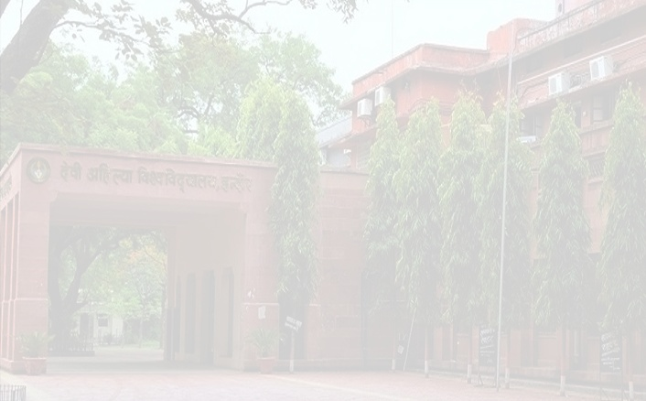अकादमिक सत्र 2016-17 में UGC द्वारा समाज विज्ञान में उत्कृष्टता के सर्वश्रेष्ठ क्षमता आधारित केन्द्र घोषित किया गया। संस्थान ने सामाजिक समस्याओं एवं चुनौतियों का सरलतम समाधान ढूंढने के लिए सैद्धान्तिक पाठ्यक्रमों के साथ व्यवहारिक कार्ययोजनाओं को भी अपने अध्ययन एवं शोध का विषय बनाया है। सामाजिक पाठ्यक्रमों में राजनीति विज्ञान, समाजशास्त्र, इतिहास नैदानिक मनोविज्ञान सामाजिक कार्य एवं व्यवहारिक पाठ्यक्रमों में एम. बी. ए., ग्रामीण विकास, लोक प्रशासन एवं नीति संचालित किये जाते है। साथ ही डिप्लोमा / एम.फिल./ पी. एच. डी. कोर्स भी यहाँ संचालित किये जाते है जिसका की उद्देश्य विद्यार्थीयों में रोजगारपरक कुशलता एवं गुणवत्ता युक्त शिक्षा का समावेशन कराना है। साथ ही प्रतियोगी परीक्षाओं की तैयारी हेतु भी संस्था तत्पर है। महात्मा गांधी पीठ के अंतर्गत इन पाठ्यक्रमों तथा शोध विषयो में गांधी दर्शन को एक पाठ्यक्रम विषय के रूप में पढाया जाना हमारा लक्ष्य है।

महात्मा गांधी के विचार दर्शन पर आधारित ग्राम स्वराज एवं शहरी विकास के मूल्यों के साथ ही सामाजिक समानता, न्याय के लक्ष्य एवं उद्देश्य की ओर संस्थान निरंतर अग्रसर है।

2019-20 के सत्र में हमारे यहां पर एनएसएस की इकाई स्थापना हुई थी और स्थापना के वर्ष से ही काफी ज्यादा विद्यार्थी बहुत ही उत्सुकता के साथ एनएसएस की गतिविधियों में प्रतिभागिता करने के लिए आगे आए है। 2020, 2021 एवं 2022 में कोविड-19 महामारी के वर्ष में भी हमने बहुत ही कम समय में कई सारी उपलब्धियां हासिल की है। जब भी हमारे यहां पर विद्यार्थियों का प्रवेश प्रारंभ होता है, तो हर वर्ष एक उन्मुखीकरण कार्यक्रम का आयोजन किया जाता है, जिसमें हम विश्वविद्यालय के कार्यक्रम समन्वय को महाविद्यालय में बुलाते हैं, ताकि एनएसएस के नए स्वयंसेवक कार्य के लिए प्रेरित हो सकें एवं अधिक से अधिक विद्यार्थी इसमें प्रतिभागिता करने के लिए आ सके। हमारे यहां की इकाई में कुल विद्यार्थियों की संख्या 100 के करीब है और उन 100 स्वयंसेवकों की संख्या में तकरीबन 54 लड़के हैं, बाकी संख्या लड़कियों की है। इस रूप से देखा जाए तो हमारे यहां शुरुआत से ही एनएसएस इकाई की कमान विज़िटिंग फैकल्टी सत्यम सम्राट आचार्य के हाथों में रही है, जिनके नेतृत्व में पिछले 4 वर्षों से हमारे एनएसएस की इकाई प्रगति पर है और बहुत ही कम समय में हमने कई सारी उपलब्धियां हासिल की है, जिसमें सबसे बड़ी उपलब्धि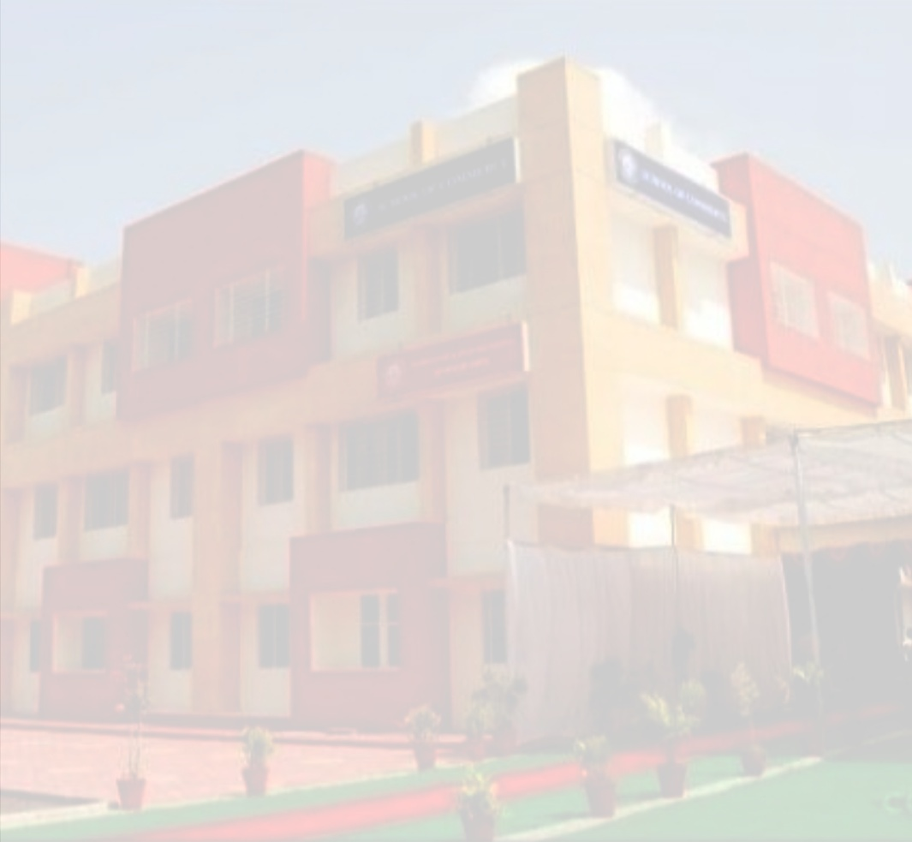 राष्ट्रीय स्तर की थी। समाज विज्ञान अध्ययनशाला के एनएसएस के एक स्वयंसेवक शिवम परिहार ने राष्ट्रीय आरडी कैंप में एनएसएस का प्रतिनिधित्व किया। 2019–20 के सत्र में उनका चयन गणतंत्र दिवस की परेड में हुआ। परेड में भाग लेने के लिए वह दिल्ली गए थे। इसी के साथ दूसरी बड़ी उपलब्धि है कि समाज विज्ञान अध्ययन शाला के एनएसएस की एक स्वयंसेवक जिनका नाम अनुषा मिश्रा है, उनका चयन एनएसएस के राज्य स्तरीय कैंप में हुआ। साथ ही राष्ट्रीय स्तर के राष्ट्रीय एकता शिविर में महाविद्यालय से एक छात्रा का चयन हुआ था तथा एक स्वयंसेवक का चयन हुआ था। समाज विज्ञान अध्ययन शाला के एनएसएस के सात दिवसीय इकाई कैंप को सफलतापूर्वक हमने ग्राम पिवड़ाय में आयोजित किया है। जिसे हमने राज्य सेवा योजना के अंतर्गत गोद लिया है। और उस गांव में हमने कई सारे विकास के कार्य किए हैं। उदाहरण के लिए हमने वहां रैली, नशा मुक्ति अभियान, स्वास्थ्य को लेकर कई सारे कार्यक्रम तथा खाद्य सुरक्षा को लेकर कार्यक्रम किए हैं। हमने बहुत बड़े पैमाने पर और भी कई सारे कार्यक्रम आयोजित किए हैं। हमारी एनएसएस इकाई लगातार प्रगति के पथ पर अग्रसर है।

**प्रथम दिवस| 5 अप्रैल, 2022| मंगलवार**

समाज विज्ञान अध्ययनशाला द्वारा आयोजित राष्ट्रीय सेवा योजना की इकाई शिविर के पहले दिन सभी **स्वयंसेवक ग्राम पिवड़ाय पहुंचे।**

गाँव पहुंचने के बाद सभी स्वयंसेवकों ने **विद्यालय की साफ़ सफाई एवं शिविर की व्यवस्थाएँ की। साफ़ सफाई के अंतर्गत स्वयंसेवकों ने सारे परिसर का झाड़ू एवं पोछा, जालों की साफ़ सफाई, मैदान से पत्थरों को हटाना, शौचालय की साफ़ सफाई, रसोई की साफ़ सफाई आदि कार्य किए गए।**

व्यवस्थाओं के बाद, **सरस्वती वंदना** एवं पूजन से शिविर का शुभारंभ किया गया।

दोपहर के भोजन के पश्चात बौद्धिक सत्र संपन्न हुआ जिसमें विद्यार्थियों को विशेषज्ञ द्वारा ज्ञानवर्धक जानकारी दी गई, समाज सेवा के लिए प्रेरित किया गया और अपने अनुभवों से विद्यार्थियों को लाभान्वित किया गया।

शाम की चाय के पश्चात विद्यार्थियों द्वारा रा से यो के विभिन्न खेलों से माध्यम से शारीरिक और मानसिक स्फूर्ति का संचार किया गया। साथ ही परेड का अभ्यास भी किया गया।

इसके पश्चात भजन संध्या की तैयारी करते हुए **मंच को सज्जित किया** गया।

**रात के भोजन** में आलू की सब्जी और रोटी, इकाई के सभी सदस्यों ने मिलकर बनाई।

भोजन के पश्चात **भजन संध्या** का आयोजन किया गया, जिसमें सभी स्वयंसेवकों ने 'हनुमान चालीसा' से लेकर 'अच्युतम केशवम' तक भजन की प्रस्तुति देकर वातावरण को भक्तिमय कर दिया। गाँववासियों ने भी भजन संध्या में बढ़-चढ़कर हिस्सा लिया एवं विद्यार्थियों ने गाँव वासियों से परिचय किया।

विश्राम से पहले सभी स्वयंसेवक **रोल कॉल** में उपस्थित हुए जिसमें सभी की गणना की गई, समूह 1 की गणना अनुषा मिश्रा ने की, समूह 2 की गणना हर्षिता दवे ने की, समूह 3 की गणना शैली आज़ाद ने की, समूह 4 की गणना अमन सिंह सिकरवार ने की, समूह 5 की गणना सेजल ठाकुर ने की, समूह 6 की गणना शिवम् परिहार ने की।

रात्रि को सभी ने **विश्राम** किया।

इस तरह प्रथम दिवस (5 अप्रैल, 2022) समाप्त हुआ।

**- सफाई करते कैडेट**  **- सांस्कृतिक गतिविधियों में भजन प्रस्तुत**

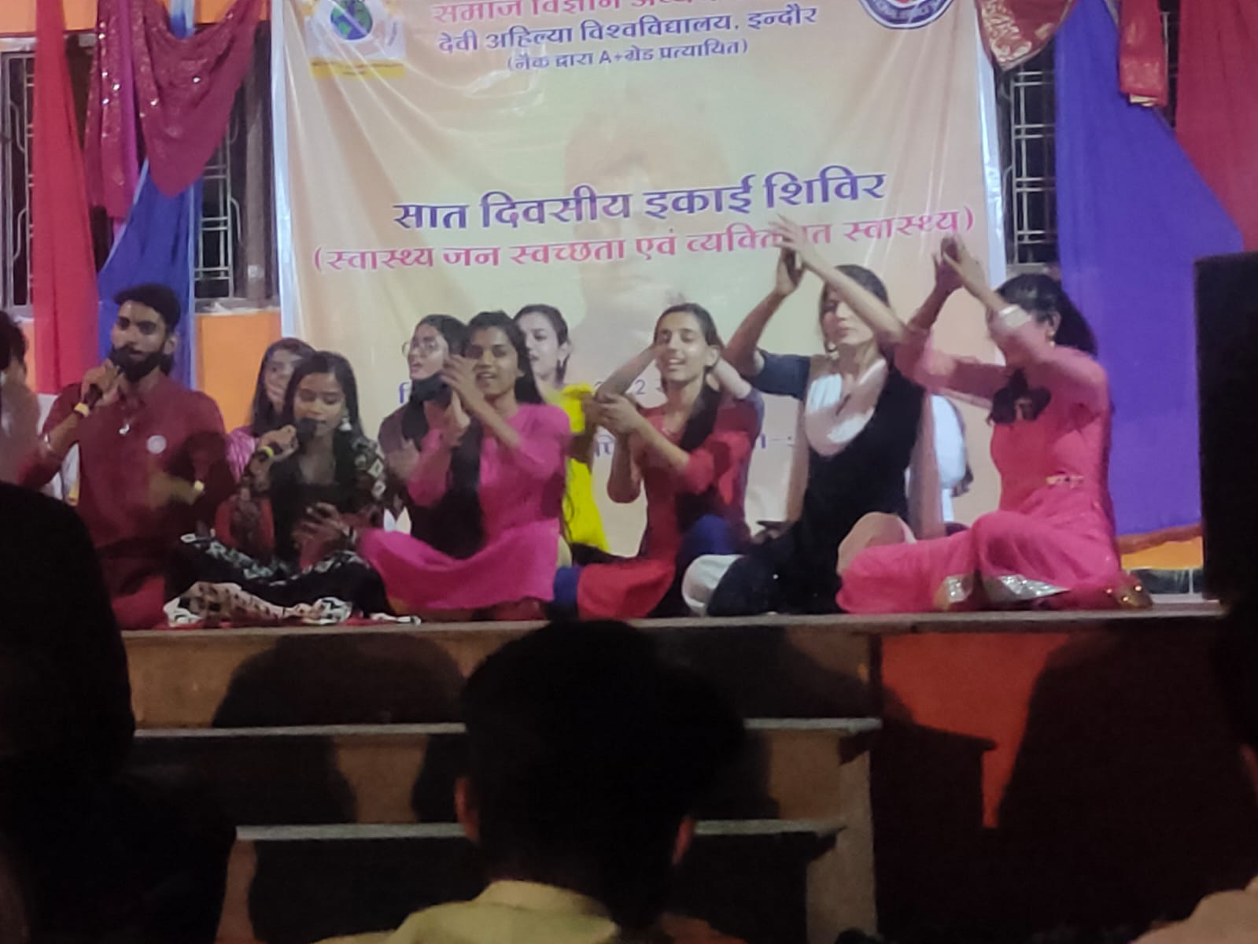 **करते कैडेट**

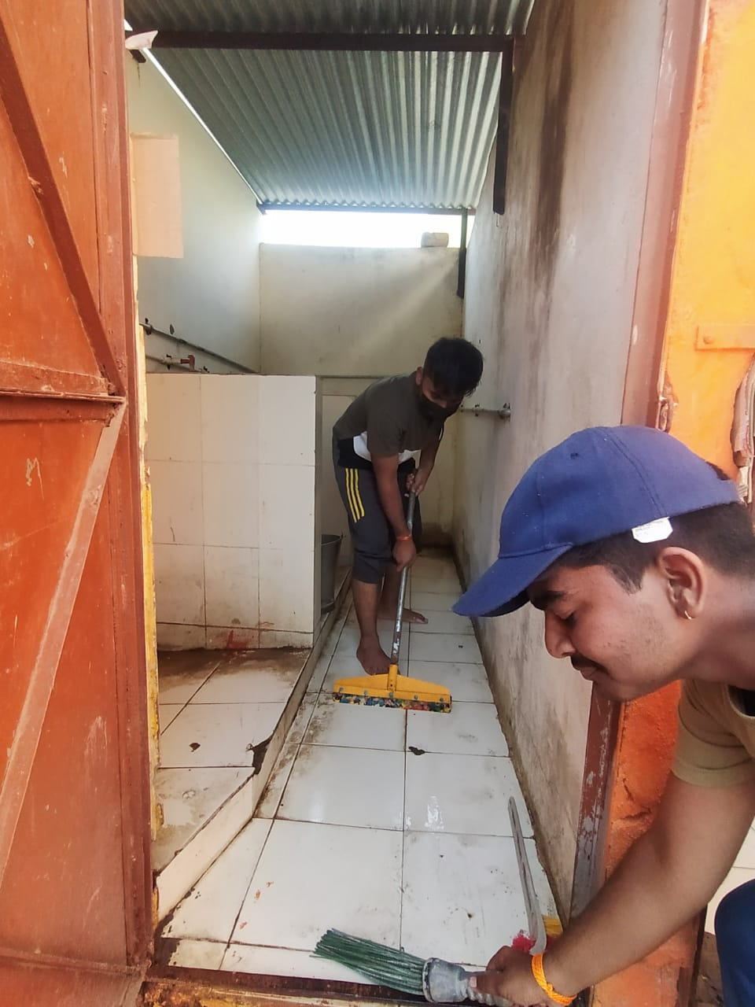

**- नशा मुक्ति के लिए रैली - रोल कॉल में मौजूद कैडेट्स**

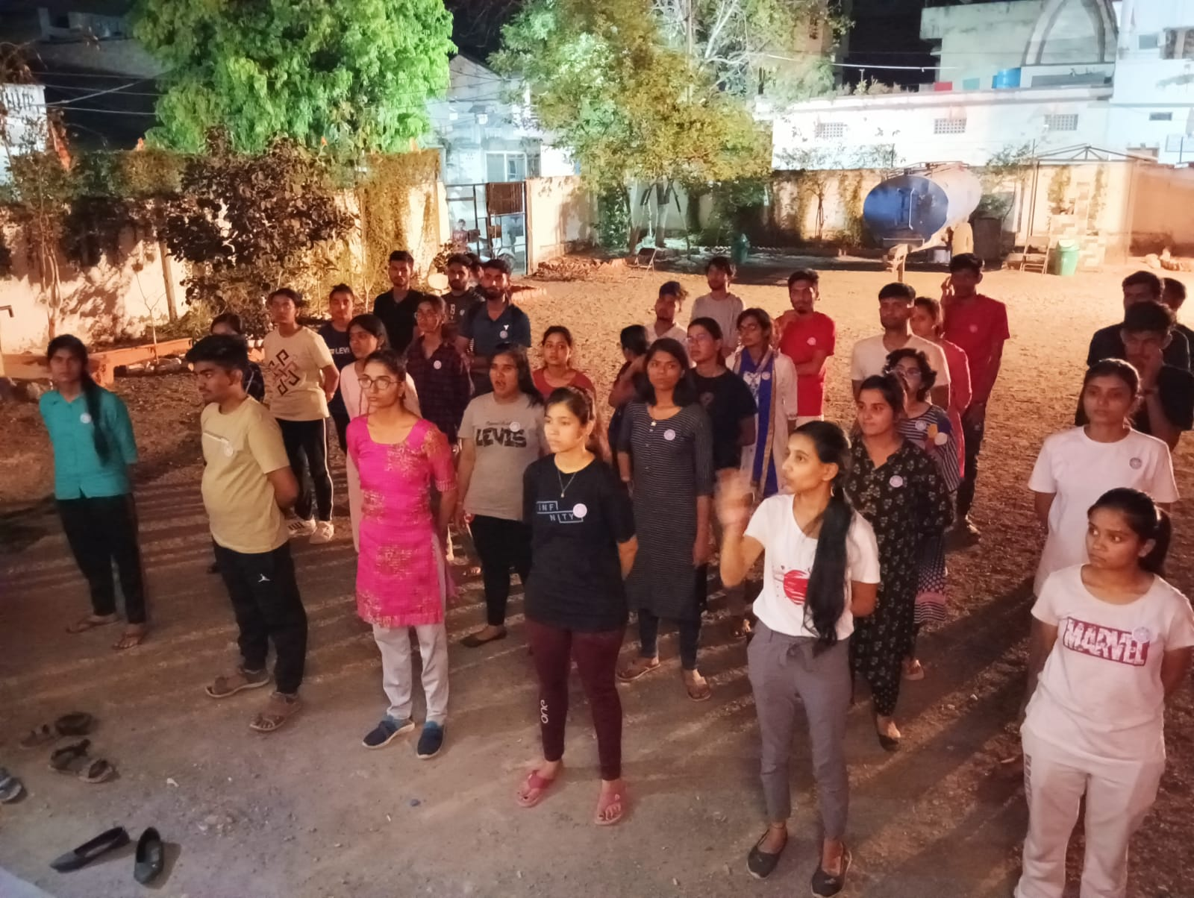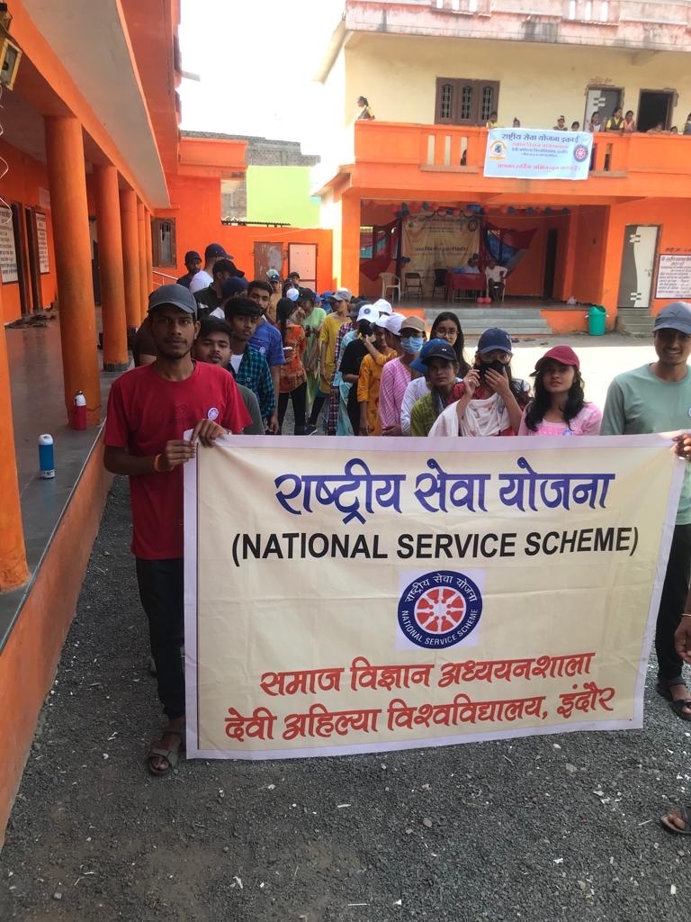

**द्वितीय दिवस| 6 अप्रैल, 2022| बुधवार**

सर्वप्रथम समूह 5 के स्वयंसेवकों ने प्रात: 4 बजे दिन की शुरुआत **प्रभात फेरी** से की। सभी ने हर्षोल्लास के साथ जागरण गीत गाया।

नित्य क्रिया के पश्चात **रोल कॉल** किया गया, जिसमें सभी स्वयंसेवक उपस्थित रहे। समूह 1 के सदस्यों की गणना अनुष्का त्रिपाठी ने की, समूह 2 के सदस्यों की गणना जीगिशा नरूला ने की, समूह 3 के सदस्यों की गणना महिमा ठाकुर ने की, समूह 4 के सदस्यों की गणना अंजलि शर्मा ने की, समूह 5 के सदस्यों की गणना वैभवी पटेल ने की, समूह 6 के सदस्यों की गणना रूपेश जैन ने की।

प्रात: 6 से 07:15 तक **व्यायाम तथा योग** किया गया, जिससे स्वयंसेवकों में शारीरिक एवं मानिसक ऊर्जा का संचार हुआ।

प्रात: 07:30 बजे इंदौर की पहचान गरमा-गरम पोहे और चाय स्वयंसेवकों को **स्वल्पाहार** के रूप मे दिए गए।

राष्टीय सेवा योजना के स्वयंसेवक से **श्रमदान** के अंतर्गत गाँव में एक रैली के माध्यम से सम्पूर्ण सामाजिक मुद्दों एवं समस्याओं के प्रति गाँववासियों को सचेत किया गया। इस रैली में वृक्षारोपण से लेकर देश भक्ति तक स्वयंसेवकों ने कई नारों के माध्यम से लोगों को जागरुक किया।

श्रमदान के पश्चात **श्रम-सीकर** में स्वयंसेवकों ने श्रमदान को लेकर चर्चा की, अपने सुझाव दिए एवं अपना अनुभव साझा किया।

दोपहर के भोजन के पश्चात बौद्धिक सत्र संपन्न हुआ जिसमें विद्यार्थियों को विशेषज्ञ द्वारा ज्ञानवर्धक जानकारी दी गई, समाज सेवा के लिए प्रेरित किया गया और अपने अनुभवों से विद्यार्थियों को लाभान्वित किया गया।

शाम की चाय के पश्चात विद्यार्थियों द्वारा रा से यो के विभिन्न खेलों से माध्यम से शारीरिक और मानसिक स्फूर्ति का संचार किया गया। साथ ही परेड का अभ्यास भी किया गया।

श्रमदान के पश्चात पिवड़ाय गाँव द्वारा आयोजित भागवत कथा में रासेयो के स्वयंसेवकों द्वारा **प्रसादी वितरण**  किया गया।

रात 8 से 9 के बीच **रात्रि भोजन** दाल- चावल, रोटी सब्ज़ी के साथ संपन्न हुआ।

**रोल कॉल** में सभी स्वयंसेवक उपस्थित रहे। समूह 1 के सदस्यों की गणना अनुष्का त्रिपाठी ने की, समूह 2 के सदस्यों की गणना जीगिशा नरूला ने की, समूह 3 के सदस्यों की गणना महिमा ठाकुर ने की, समूह 4 के सदस्यों की गणना अंजलि शर्मा ने की, समूह 5 के सदस्यों की गणना वैभवी पटेल ने की, समूह 6 के सदस्यों की गणना रूपेश जैन ने की।

रोल कॉल के पश्चात सभी स्वयंसेवकों ने **विश्राम** किया।

इस प्रकार द्वितीय दिवस संपन्न हुआ।

**- सामाजिक कार्यक्रम** 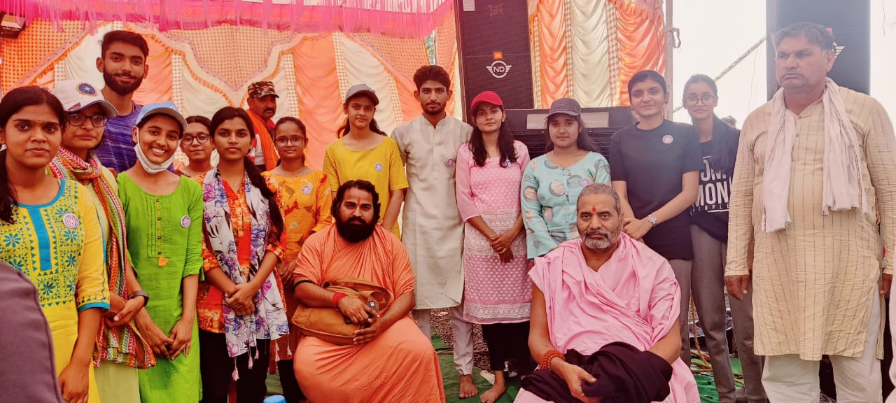

**-प्रभात फेरी**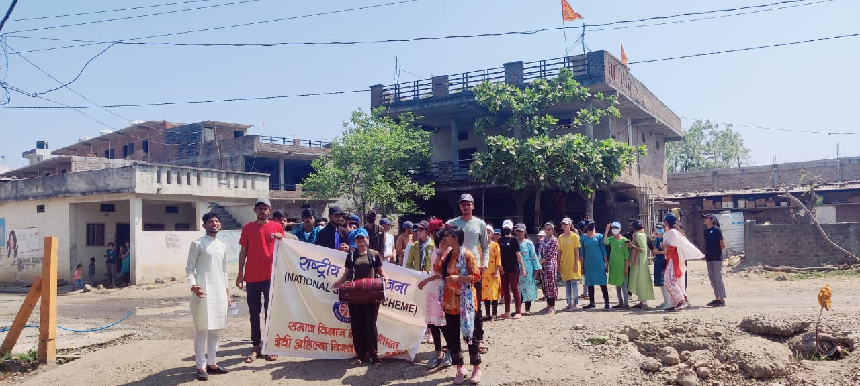

**बौद्धिक सत्र**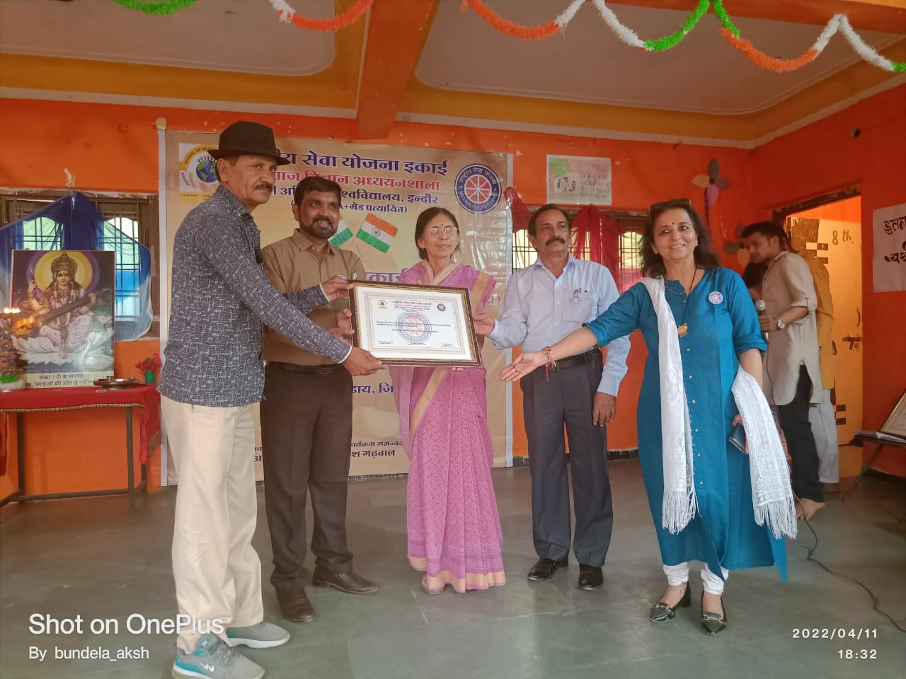

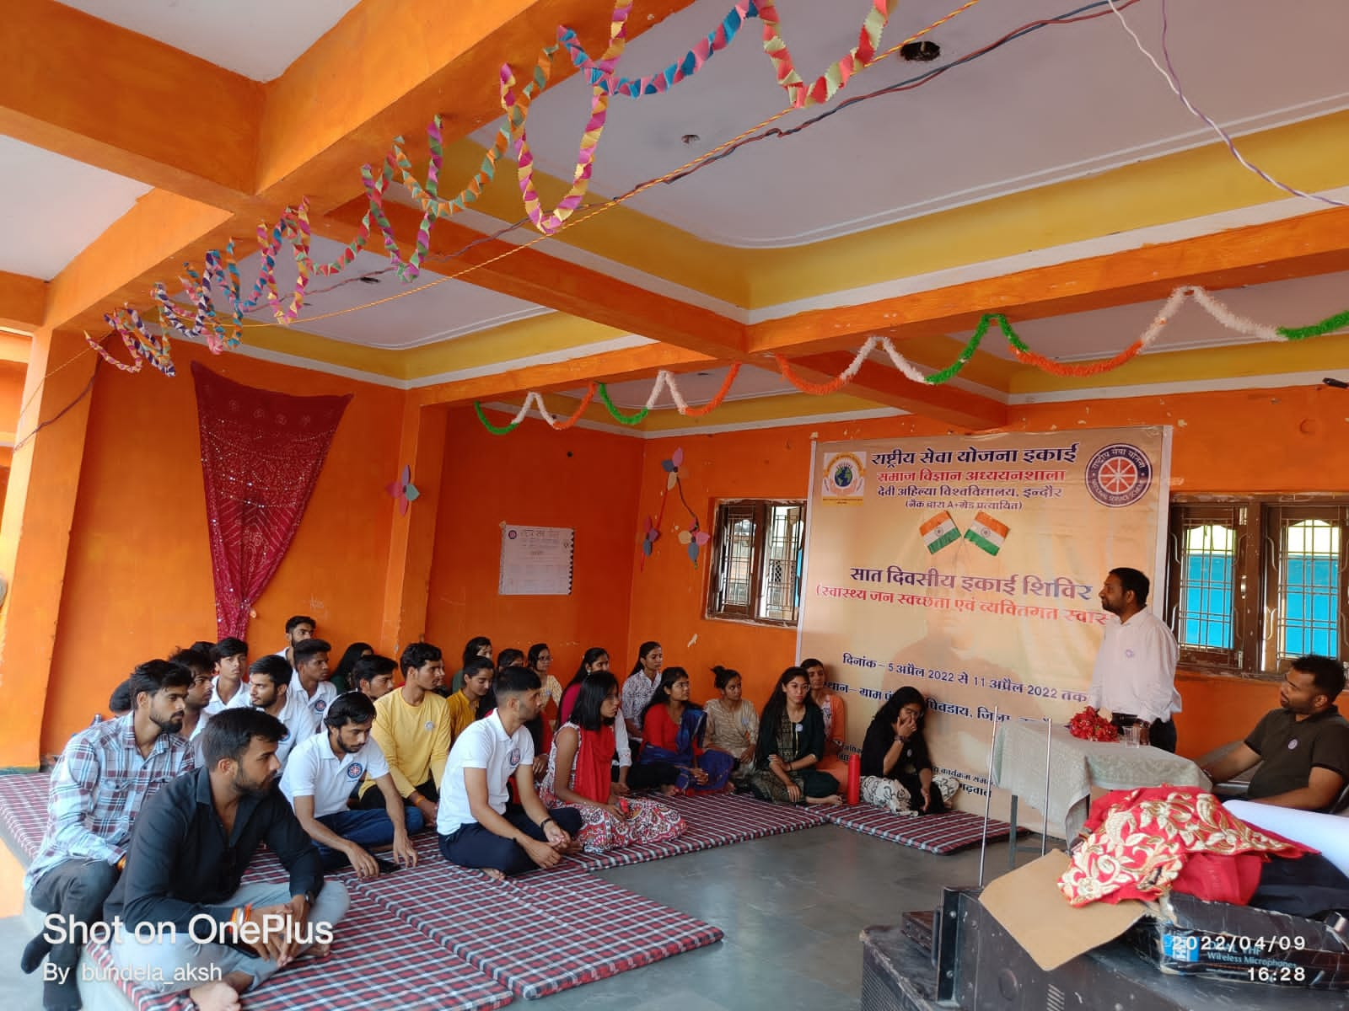

**तृतीय दिवस| 7 अप्रैल, 2022| गुरुवार**

सर्वप्रथम समूह 2 के स्वयंसेवकों ने प्रात: 4 बजे दिन की शुरुआत **प्रभात फेरी** से की। सभी ने हर्षोल्लास के साथ जागरण गीत गाया।

नित्य क्रिया के पश्चात **रोल कॉल** किया गया, जिसमें सभी स्वयंसेवक उपस्थित रहे।

प्रात: 6 से 07:15 तक **व्यायाम तथा योग** किया गया, जिससे स्वयंसेवकों में शारीरिक एवं मानिसक ऊर्जा का संचार हुआ।

प्रात: 07:30 बजे गरमा-गरम उपमा एवं चाय स्वयंसेवकों को **स्वल्पाहार** के रूप मे दिए गए।

**श्रमदान** के अंतर्गत विद्यालय परिसर, विद्यालय के आसपास के क्षेत्र एवं नालियों की साफ़ सफाई की गई।

श्रमदान के पश्चात **श्रम-सीकर** में स्वयंसेवकों ने श्रमदान को लेकर चर्चा की, अपने सुझाव दिए एवं अपना अनुभव साझा किया।

स्नान होने एवं दोपहर में सेव की सब्ज़ी और रोटी **भोजन** के रूप में संपन्न होने के बाद बौद्धिक सत्र में विद्यार्थियों को सीनियर्स द्वारा पढ़ाई एवं करिअर के क्षेत्र मे मार्गदर्शन प्राप्त हुआ।

शाम की चाय के पश्चात विद्यार्थियों द्वारा रा से यो के विभिन्न खेलों से माध्यम से शारीरिक और मानसिक स्फूर्ति का संचार किया गया। साथ ही परेड का अभ्यास भी किया गया।

रात्रि में गाँववासियों के समक्ष **सांस्कृतिक कार्यक्रम** प्रस्तुत किया गया, जिसमें समूह-गीत, समूह-नृत्य एकल नृत्य, एवं देश और नारी शक्ति पर कवितायें प्रस्तुत की गयी।

रात 8 से 9 के बीच रायता, दाल रोटी के साथ **रात्रि भोजन** संपन्न हुआ।

रात्रि भोजन के पश्चात **रोल कॉल** में सभी समूह की गणना की गई जिसमें समूह 1 की गणना पूजा पटेल ने, समूह 2 की गणना आदित्य जादोन ने, समूह 3 की गणना रिया मिश्रा ने की, समूह 4 की गणना अक्षय पांचाल ने की, समूह 5 की गणना प्रिया शारदिया ने की और समूह 6 की गणना उन्नति यादव ने की।

रोल कॉल के पश्चात सभी स्वयंसेवकों ने **विश्राम** किया।

इस प्रकार तृतीय दिवस संपन्न हुआ।

**- कैडेटों द्वारा योग कार्यशाला**

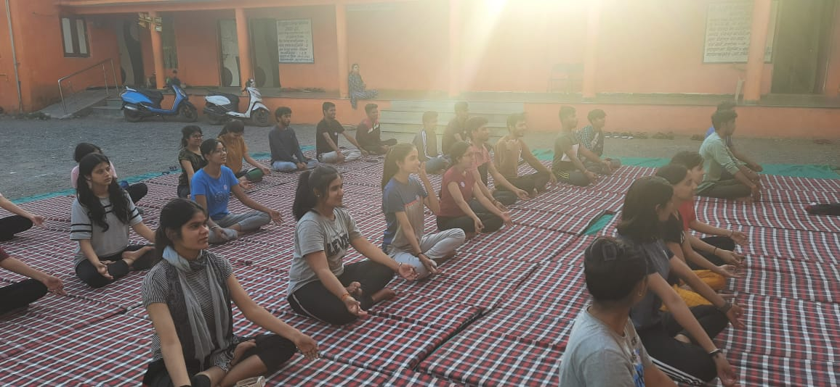

**- व्यायाम करते कैडेट**

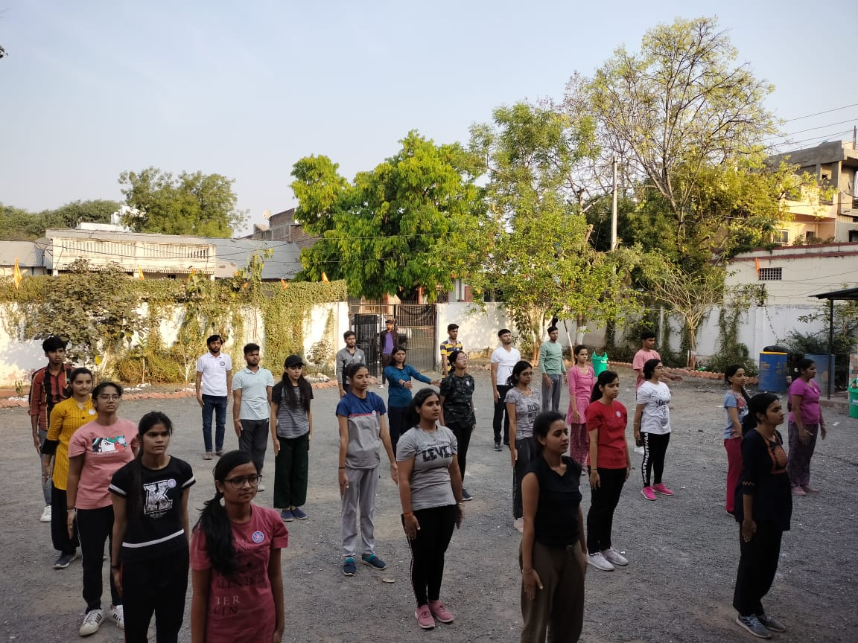**बौद्धिक सत्र**

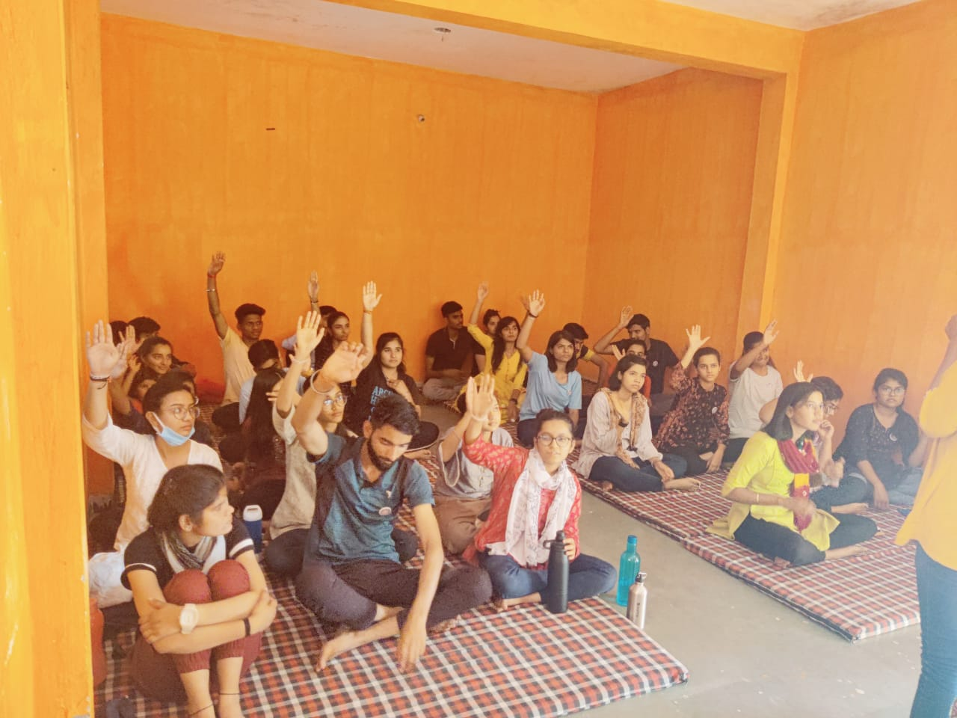

**चतुर्थ दिवस| 8 अप्रैल, 2022| शुक्रवार**

सर्वप्रथम समूह 4 के स्वयंसेवकों ने प्रात: 4 बजे दिन की शुरुआत **प्रभात फेरी** से की। सभी ने हर्षोल्लास के साथ जागरण गीत गाया।

नित्य क्रिया के पश्चात **रोल कॉल** किया गया, जिसमें सभी स्वयंसेवक उपस्थित रहे।

प्रात: 6 से 07:15 तक **व्यायाम तथा योग** किया गया, जिससे स्वयंसेवकों में शारीरिक एवं मानिसक ऊर्जा का संचार हुआ।

प्रात: 07:30 बजे गरमा-गरम उपमा एवं चाय स्वयंसेवकों को **स्वल्पाहार** के रूप मे दिए गए।

**श्रमदान** के अंतर्गत विद्यालय में अतिरिक्त झाड़ियों की साफ़ सफाई की गई, क्यारियां बनाई गई, पेड़ पौधों की साज सज्जा की गई एवं विद्यालय की दीवारों पर महापुरुषों के सुविचार लिखे गए।

श्रमदान के पश्चात **श्रम-सीकर** में स्वयंसेवकों ने श्रमदान को लेकर चर्चा की, अपने सुझाव दिए एवं अपना अनुभव साझा किया।

स्नान एवं दोपहर में दम आलू और रोटी खाने के पश्चात **बौद्धिक सत्र** में राष्ट्रपति पुरस्कार से सम्मानित रासेयो स्वयंसेवक ग्रीष्मा त्रिवेदी मौजूद रही। उन्होंने रासेयो के अंतर्गत अपने निजी अनुभव साझा करते हुए विद्यार्थियों का मार्गदर्शन किया, साथ ही उन्होंने बताया की अटल निश्चय और समाज के प्रति निष्ठा से सभी स्वयंसेवक राष्ट्रनिर्माण कर सकते हैं।

शाम की चाय के पश्चात विद्यार्थियों द्वारा रा से यो के विभिन्न खेलों से माध्यम से शारीरिक और मानसिक स्फूर्ति का संचार किया गया। साथ ही परेड का अभ्यास भी किया गया।

बौद्धिक सत्र के पश्चात **रात्रि भोजन** संपन्न हुआ जिसमें सभी ने स्वादिष्ट पराठे खाए और शाम को भजन प्रस्तुत किए गए।

**रोल कॉल** में समूह 1 के सदस्यों की गणना अक्षय बुंदेला ने की, समुद्रों के सदस्यों की गणना उन्नति चौरे ने की, समूह 3 के सदस्यों की गणना आदर्श चौहान ने की, समूह 4 के सदस्यों की गणना वृंदा व्यास ने की, समूह 5 के सदस्यों की गणना अनुजा यादव ने की एवं समूह 6 के सदस्यों की गणना अजय भाबर ने की।

स्वयंसेवकोंं द्वारा दिनभर की गतिविधियों पर चर्चा करने के पश्चात स्वयंसेवको ने **विश्राम** किया।

इस प्रकार चतुर्थ दिवस समाप्त हुआ।

**-बौद्धिक सत्र में ग्रीष्मा त्रिवेदी द्वारा विद्यार्थियों का मार्गदर्शन**

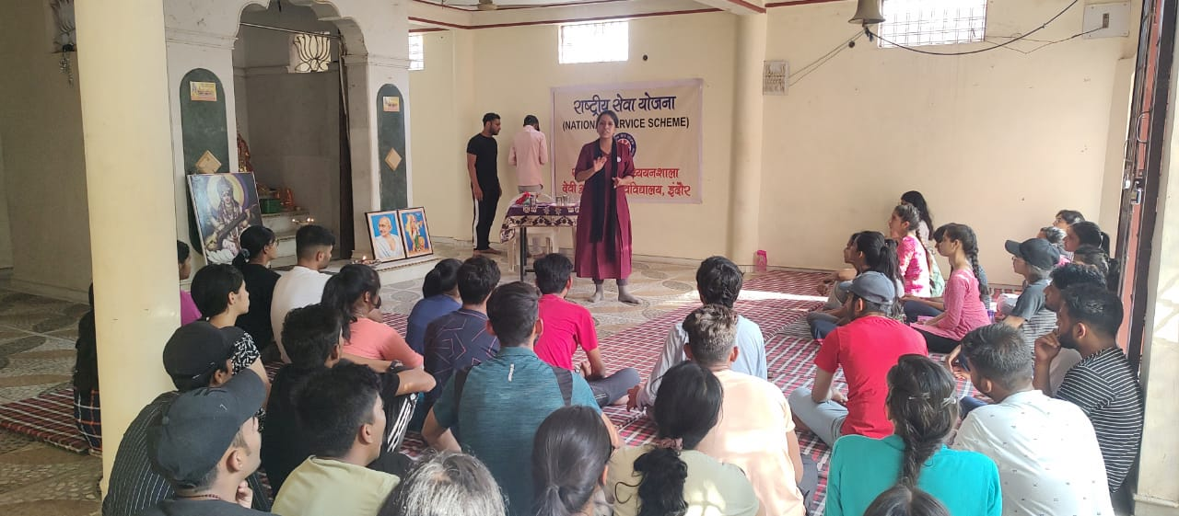

**-श्रम दान**

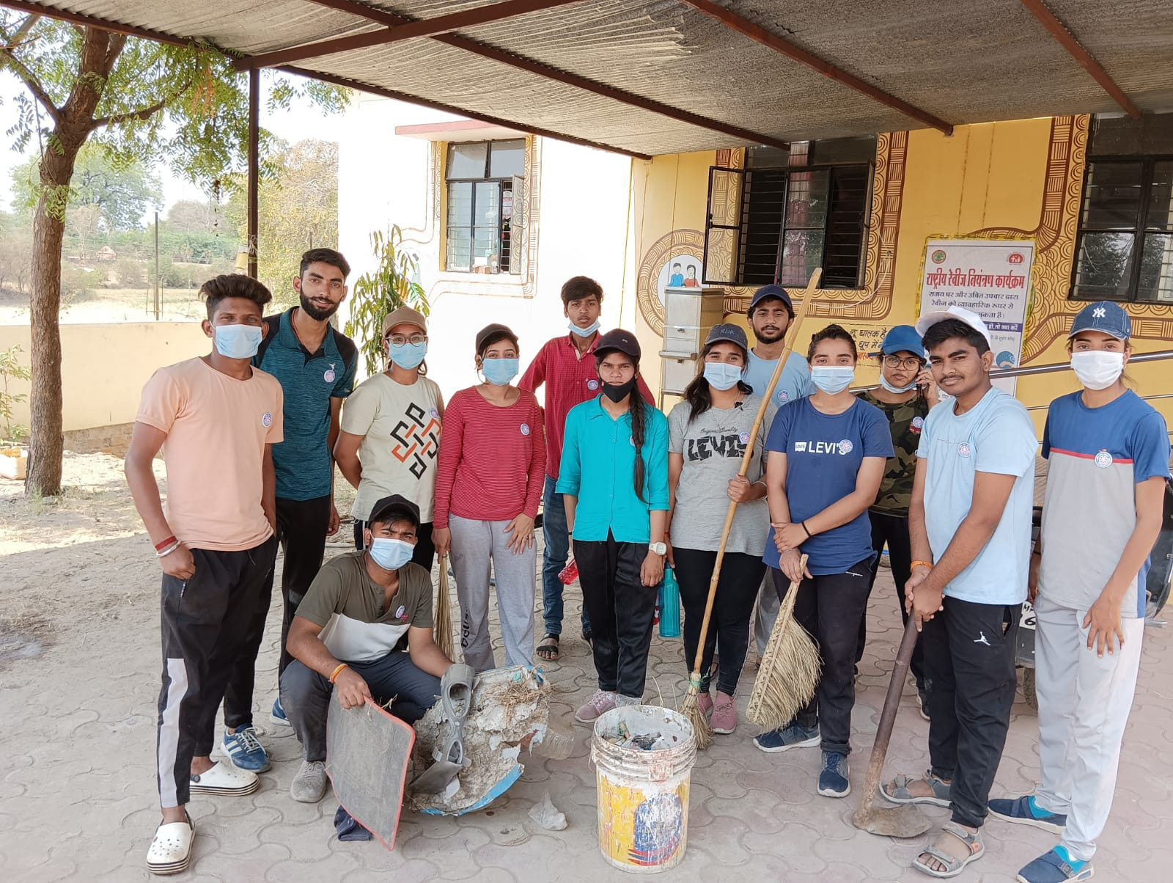

**पांचवां दिवस| 9 अप्रैल 2022| शनिवार**

सर्वप्रथम समूह 1 के स्वयंसेवकों ने प्रात: 4 बजे दिन की शुरुआत **प्रभात फेरी** से की।

नित्य क्रिया के पश्चात **रोल कॉल** किया गया, जिसमें सभी स्वयंसेवक उपस्थित रहे। समूह 1 के सदस्यों की गणना वैष्णवी बालते ने,समूह 2 के सदस्यों की गणना सुमित थापक ने, समूह 3 के सदस्यों की गणना मृनाल उपाध्याय ने, समूह 4 के सदस्यों की गणना रविशंकर ने,समूह 5 के सदस्यों की गणना ऋषिका पाराशर ने, समूह 6 के सदस्यों की गणना ऋषिका परिसर ने की।

प्रात: 6 से 07:15 तक **व्यायाम तथा योग** किया गया, जिससे स्वयंसेवकों में शारीरिक एवं मानिसक ऊर्जा का संचार हुआ।

सुबह 7 बजे सभी स्वयंसेवक **गाँव के भ्रमण** पर निकले जहां गावं के मुख्य आकर्षण गोदाम और अनाज के बारे मे विद्यार्थियों नें जानकरी प्राप्त की। इसके साथ स्वयंसेवकों ने प्रभात फेरी के माध्यम से गाँव वासियों को जगाया।

प्रात: 07:30 बजे **नाश्ते** में प्याज़ एवं सेव के स्वादिष्ट पराठे सभी ने भरपूर आनंद से खाए एवं चाय का लुत्फ उठाया।

सुबह 9 बजे **श्रमदान** के अंतर्गत 3 समूहों ने मिलकर पिवड़ाय ग्राम के सामुदायिक प्राथमिक चिकित्सा केंद्र में साफ सफाई की एवं पौधों को पानी दिया साथ ही स्वयंसेवकों ने चिकित्सा केंद्र में उपचार के लिए आए मरीजों से बातचीत कर चिकित्सा केंद्र की स्तिथि के बारे मे अवलोकन किया।

श्रमदान के पश्चात **श्रम-सीकर** में स्वयंसेवकों ने श्रमदान को लेकर चर्चा की, अपने सुझाव दिए एवं अपना अनुभव साझा किया।

स्नान के पश्चात दोपहर एक बजे कड़ी रोटी के साथ **भोजन** हुआ।

**बौद्धिक सत्र** में शाम 4 बजे प्रसिद्ध अधिवक्ता विक्रम सिंह शेखावत उपस्थित रहे, जिन्होंने विद्यार्थियों को रासेयो के बारे मे महत्पूर्ण जानकारी दी एवं समाजसेवा का महत्व समझाया।

शाम की चाय के पश्चात विद्यार्थियों द्वारा रा से यो के विभिन्न खेलों से माध्यम से शारीरिक और मानसिक स्फूर्ति का संचार किया गया। साथ ही परेड का अभ्यास भी किया गया।

रात को भोजन के पश्चात **रोल कॉल** में सभी उपस्थित रहे। समूह 1 के सदस्यों की गणना वैष्णवी बालते ने,समूह 2 के सदस्यों की गणना सुमित थापक ने, समूह 3 के सदस्यों की गणना मृनाल उपाध्याय ने, समूह 4 के सदस्यों की गणना रविशंकर ने,समूह 5 के सदस्यों की गणना ऋषिका पाराशर ने, समूह 6 के सदस्यों की गणना ऋषिका परिसर ने की।

रात्रि में सबने **विश्राम** किया।

इस प्रकार पांचवां दिन समाप्त हुआ।

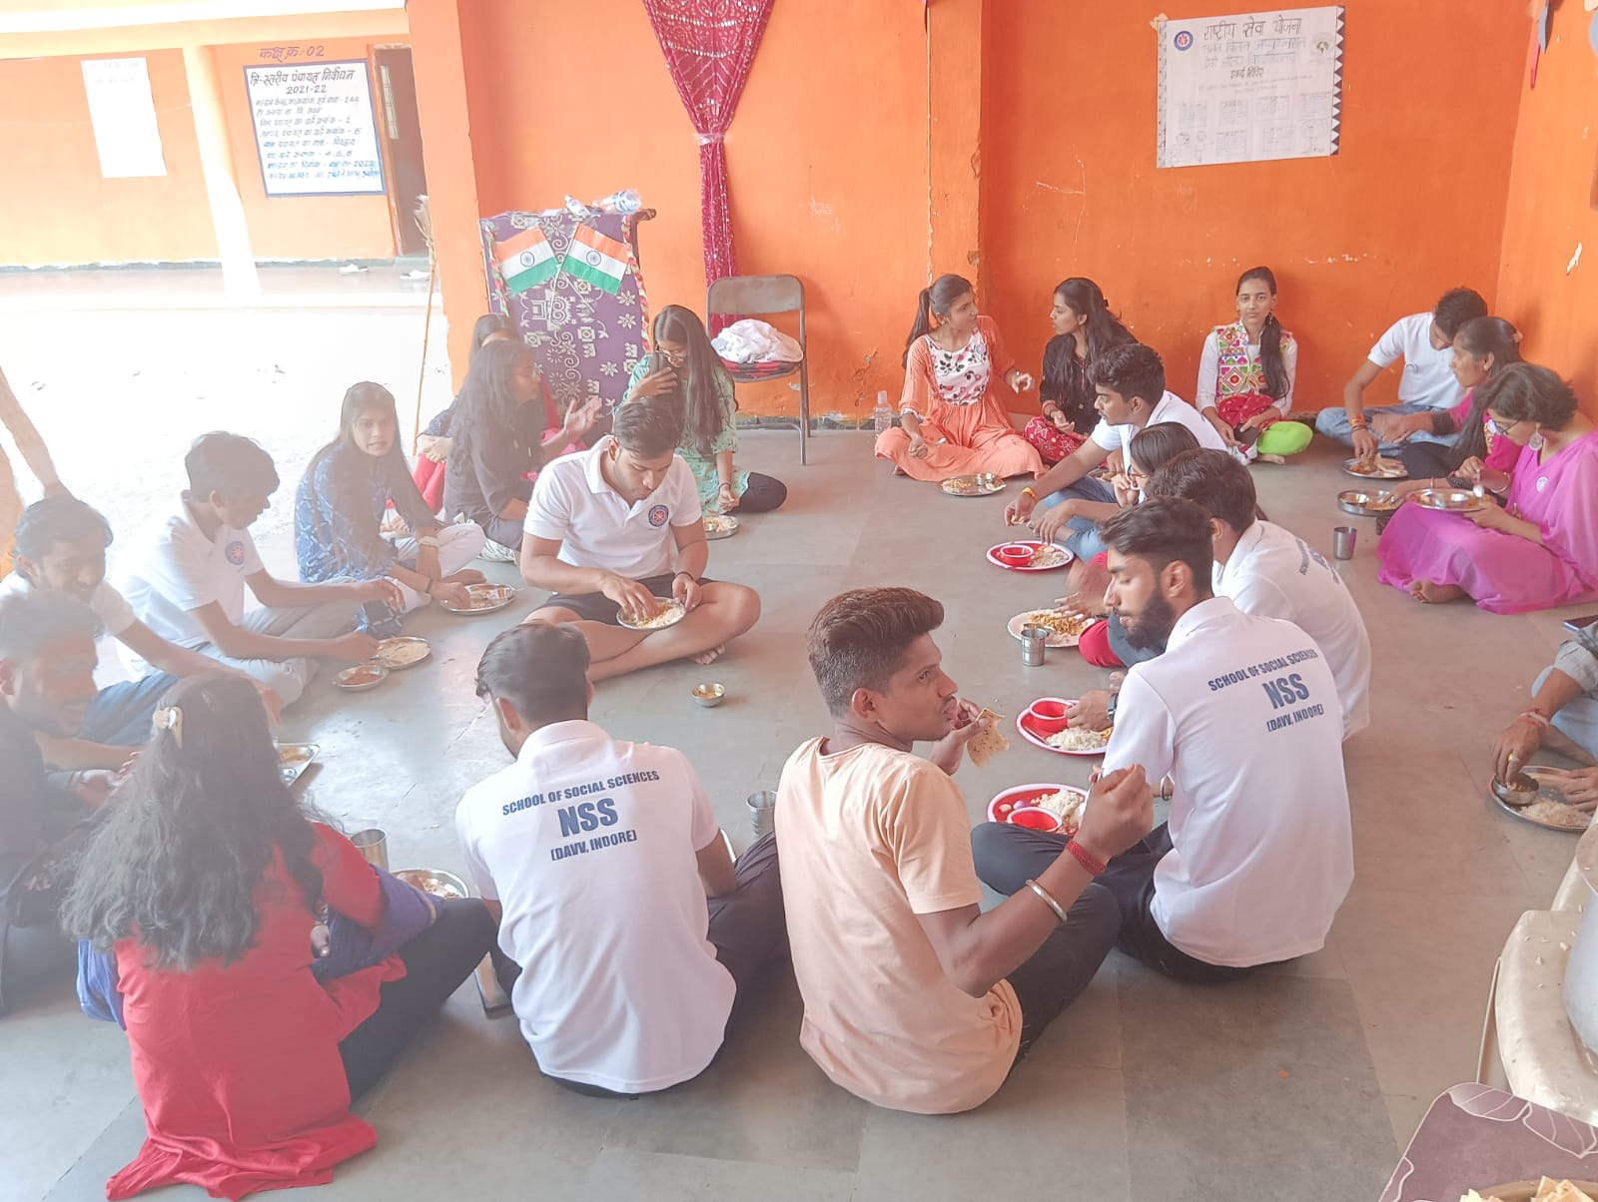

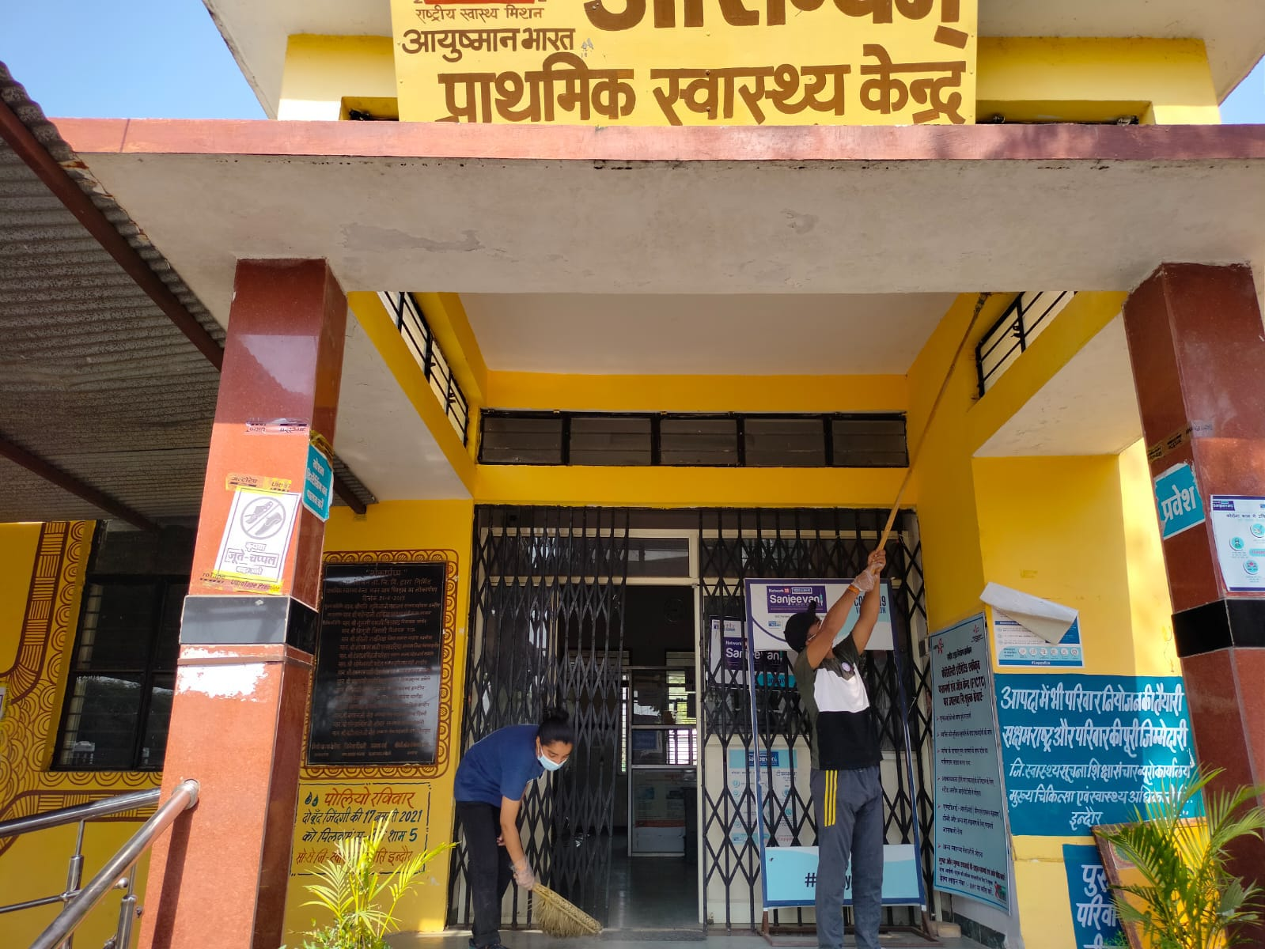

**-प्रभात फेरी**

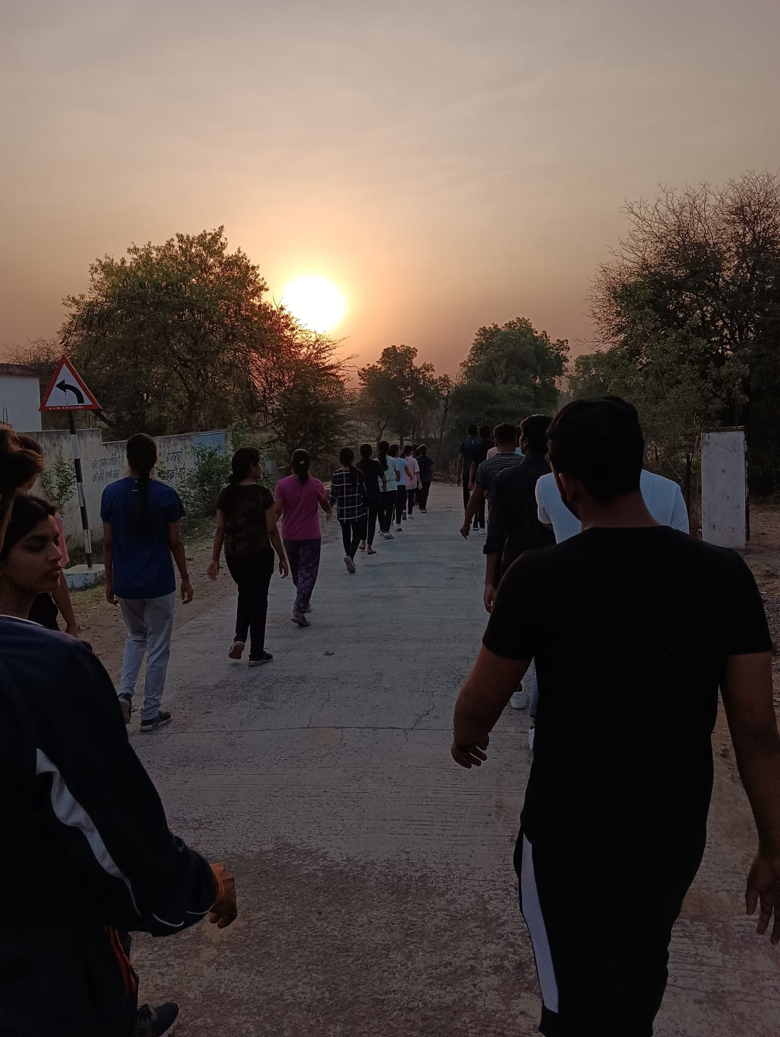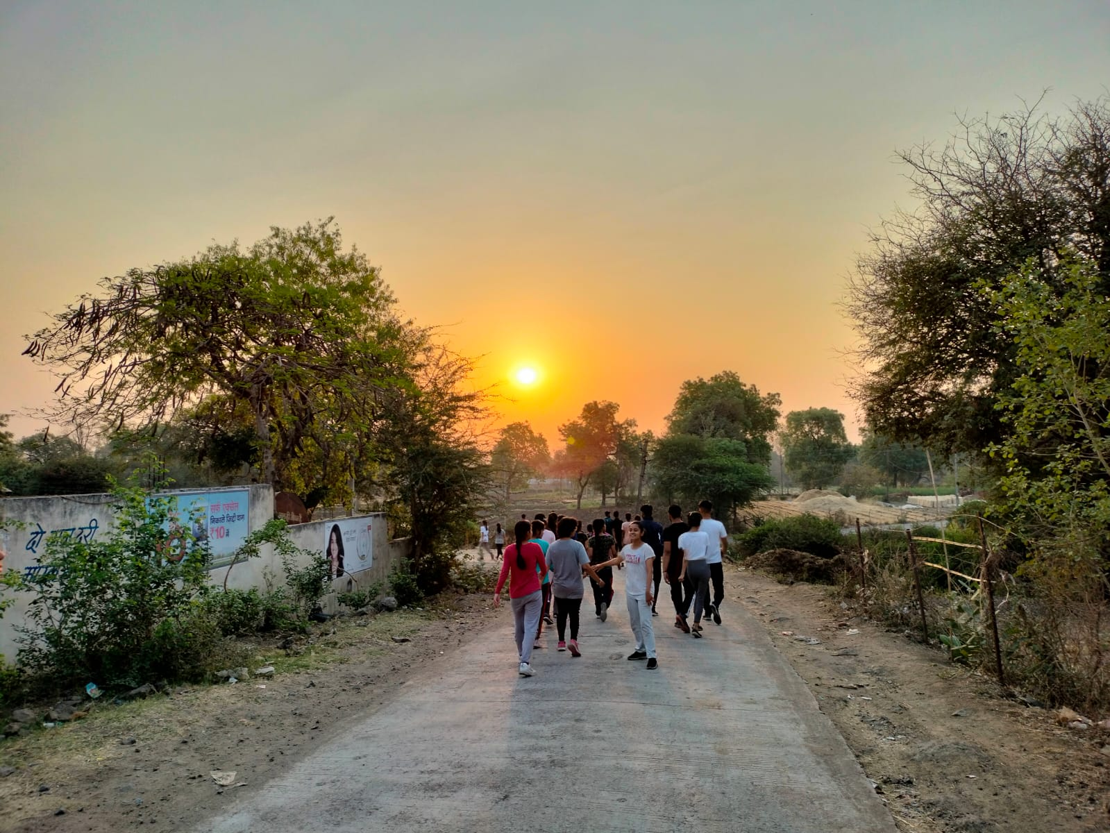

**छठा दिवस| 10 अप्रैल, 2022| रविवार**

सर्वप्रथम समूह 3 के स्वयंसेवकों ने प्रात: 4 बजे दिन की शुरुआत **प्रभात फेरी** से की।

नित्य क्रिया के पश्चात **रोल कॉल** किया गया, जिसमें सभी स्वयंसेवक उपस्थित रहे।

प्रात: 6 से 07:15 तक योग विशेषज्ञों द्वारा **व्यायाम तथा योग** सिखाया गया, जिससे स्वयंसेवकों में शारीरिक एवं मानिसक ऊर्जा का संचार हुआ।

प्रातः 7:30 बजे पोहे एवं चाय **स्वल्पाहार** के रूप मे दिए गए।

स्नान एवं भोजन के बाद विद्यार्थियों द्वारा गाँव मे **नुक्कड नाटक** की प्रस्तुति दी गई।

पहला नुक्कड नाटक लैंगिक असमानता पर केंद्रित था, वहीं दूसरा नुक्कड नाटक साइबर सुरक्षा पर आधारित था। इन नुक्कड नाटकों से गाँववासियों को जागरुक किया गया। गाँववासियों ने भी नुक्कड नाटकों की खूब सराहना की।

दोपहर के भोजन के पश्चात बौद्धिक सत्र संपन्न हुआ जिसमें विद्यार्थियों को विशेषज्ञ द्वारा ज्ञानवर्धक जानकारी दी गई, समाज सेवा के लिए प्रेरित किया गया और अपने अनुभवों से विद्यार्थियों को लाभान्वित किया गया।

शाम की चाय के पश्चात विद्यार्थियों द्वारा रा से यो के विभिन्न खेलों से माध्यम से शारीरिक और मानसिक स्फूर्ति का संचार किया गया। साथ ही परेड का अभ्यास भी किया गया।

श्रमदान के पश्चात **श्रम-सीकर** में स्वयंसेवकों ने श्रमदान को लेकर चर्चा की, अपने सुझाव दिए एवं अपना अनुभव साझा किया।

रात्रि में खिचड़ी और कड़ी के साथ भोजन के पश्चात अंतिम दिवस में होने वाले **संस्कृतिक कार्यक्रम का अभ्यास** किया गया।

अभ्यास के पश्चात **रोल कॉल** हुआ, समूह 1 सदस्यों की गणना शिवम यादव ने, समूह 2 के सदस्यों की गणना प्राची बडेरिया ने, समूह 3 के सदस्यों की गणना शैली आज़ाद ने, समूह 4 के सदस्यों की गणना क्षितिज वैष्णव ने की, समूह 5 के सदस्यों की गणना महिमा ने की एवं समूह 6 के सदस्यों की गणना दुर्गेश परमार ने की।

इसके बाद रात्रि में सभी ने **विश्राम** किया।

इस प्रकार शिविर का छठा दिवस आनंदपूर्वक संपन्न हुआ।

**-नुक्कड़ नाटक**

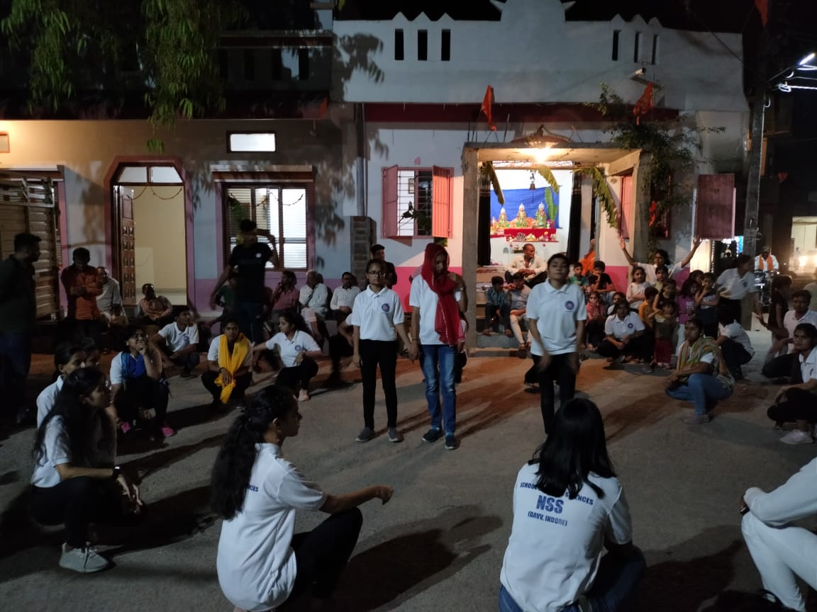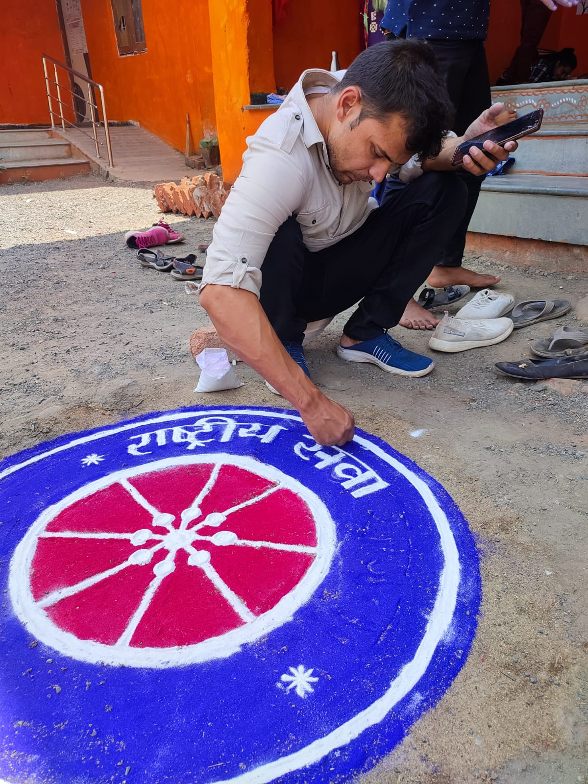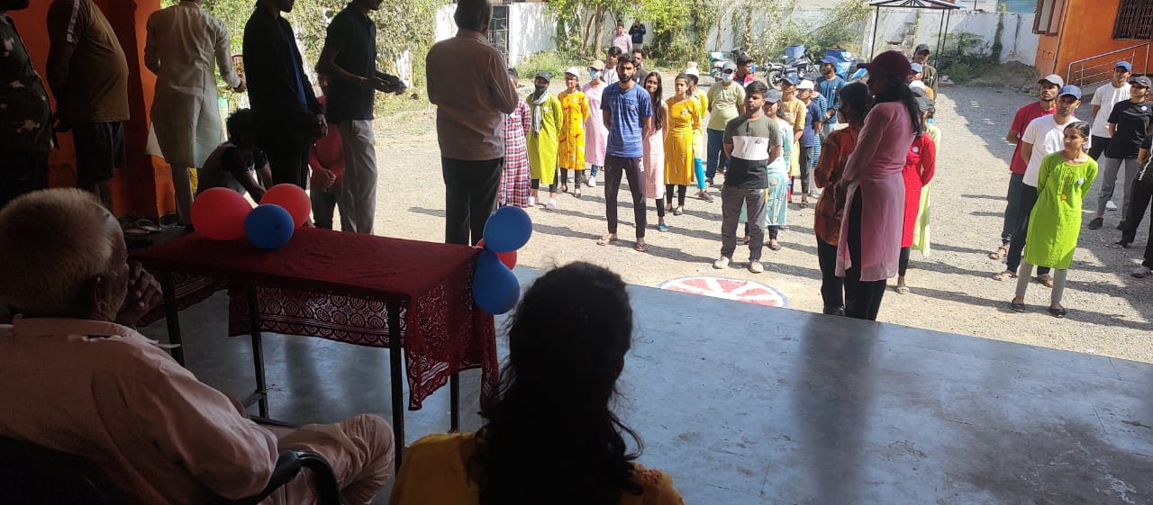

**-वृक्षरोपण**

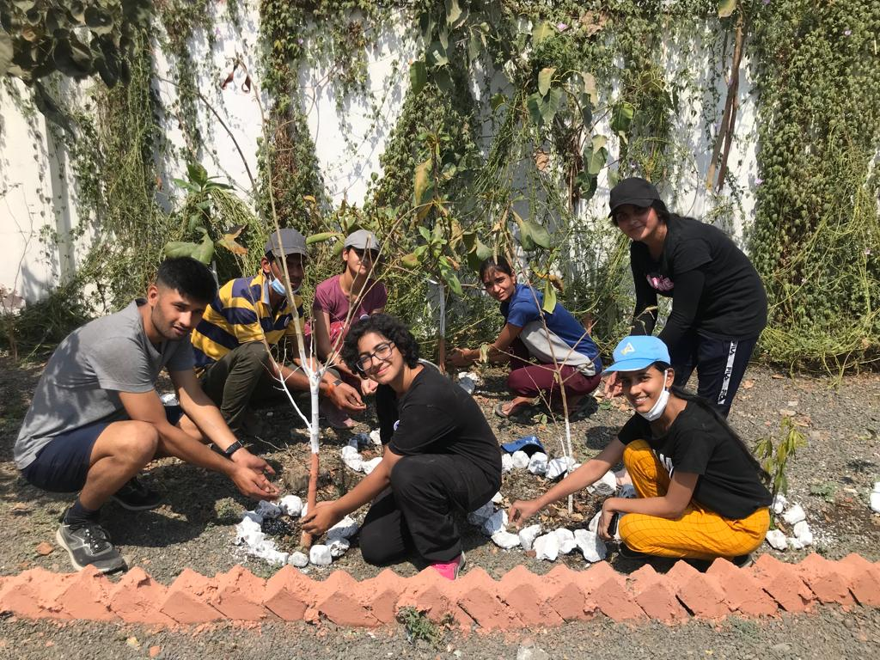

**सातवां दिवस| 11 अप्रैल 2022| रविवार**

शिविर की अंतिम दिन की शुरुआत ऊर्जा से भरपूर **प्रभात फेरी** निकालकर की गई।

नित्य क्रिया एवं नाश्ते के पश्चात स्वयंसेवक **समापन समरोह की तैयारी** में जुट गए और मंच को सुसज्जित किया गया।

साथ ही **दंत चिकित्सा शिविर** का आयोजन किया गया, जिसमें प्रसिद्ध दंत चिकित्सक डॉ. वीणा भट्ट द्वारा ग्राम पिवड़ाय के निवासियों की नि:शुल्क दंत जांच की गई। जांच के पश्चात डॉ. वीणा भट्ट ने दंत चिकित्सा का महत्व बताते हुए ग्रामवासियों को मौखिक स्वच्छता को लेकर परामर्श दिए। गांव के बच्चे, महिलाएं और बुज़ुर्ग सभी ने बढ़-चढ़कर इस दंत चिकित्सा शिविर का लाभ उठाया। दंत चिकित्सा शिविर से न केवल गांववासी दंत चिकित्सा को लेकर जागरूक हुए, वरन् उनके द्वारा समाज विज्ञान अध्ययन शाला की एन.एस.एस इकाई के इस प्रयास की सराहना भी की गई। दंत चिकित्सा शिविर में 70 गाँव वासियों ने ना केवल अपना दंत परीक्षण कराया ब्लकि आगे भी अपने मौखिक स्वच्छता का विशेष ध्यान रखने का आश्वासन दिया।

शिविर के **समापन समारोह** में देवी अहिल्या विश्वविद्यालय की कुलपति डॉ. रेणु जैन, विश्वविद्यालय के कुलाधिसचिव डॉ. अशोक शर्मा, राष्ट्रीय सेवा योजना के विश्वविद्यालय कार्यक्रम समन्वयक डॉ. प्रकाश गढ़वाल और समाज विज्ञान अध्ययन शाला की विभागाध्यक्ष डॉ. रेखा आचार्य उपस्थित रहे। कुलपति डॉ. रेणु जैन ने शिविर की सराहना करते हुए कहा कि इस शिविर के द्वारा रासेयो के स्वयंसेवकों ने राष्ट्रीय सेवा योजना के लक्ष्य 'मैं नहीं,आप' को चरितार्थ किया है। कुलाधिसचिव डॉ. अशोक शर्मा ने विद्यार्थियों का उत्साहवर्धन करते हुए कहा कि देश के विकास के लिए, गांव का विकास होना अत्यंत आवश्यक है और इस दिशा में रासेयो के स्वयंसेवक अपनी महत्वपूर्ण भूमिका निभा सकते हैं। डॉ. प्रकाश गढ़वाल ने कहा कि इस तरह के शिविर से समाज में जागरूकता पैदा होती है और आगे भी इस प्रकार के शिविर का आयोजन किया जाना चाहिए। विभागाध्यक्ष डॉ. रेखा आचार्य ने बताया कि इस प्रकार के शिविर से विद्यार्थियों का सर्वांगीण विकास होने के साथ-साथ उनमें राष्ट्रभक्ति की भावना का संचार भी होता है। कार्यक्रम में नृत्य, संगीत एवं नाटक की प्रस्तुतियों के माध्यम से भारत की सांस्कृतिक विविधता को दर्शाया गया। इससे मंच पर 'एक भारत श्रेष्ठ भारत' की छटा बिखरी जिससे दर्शक प्रभावित हुए। कार्यक्रम का संचालन हर्षिता दवे और अनुषा मिश्रा ने किया।

**रात्रि भोजन** में गाँववासियों की तरफ से आलू की सब्जी-पूरी और खीर दी गई।

**रोल कॉल** के पश्चात सभी ने शिविर के अपने अनुभव साझा किए एवं विश्राम किया।

इस शिविर में एनएसएस के स्वयंसेवकों द्वारा जागरूकता रैली, श्रमदान, भजन, सांस्कृतिक प्रस्तुतियां, पुस्तक वितरण, योग, गांव की साफ-सफाई, नुक्कड़ नाटक, दंत चिकित्सा शिविर आदि गतिविधियों का संचालन किया गया।

सात दिवसीय इकाई शिविर के **कार्यक्रम समन्वयक** सत्यम् सम्राट आचार्य थे और शिविर नायक शिवम परिहार थे।

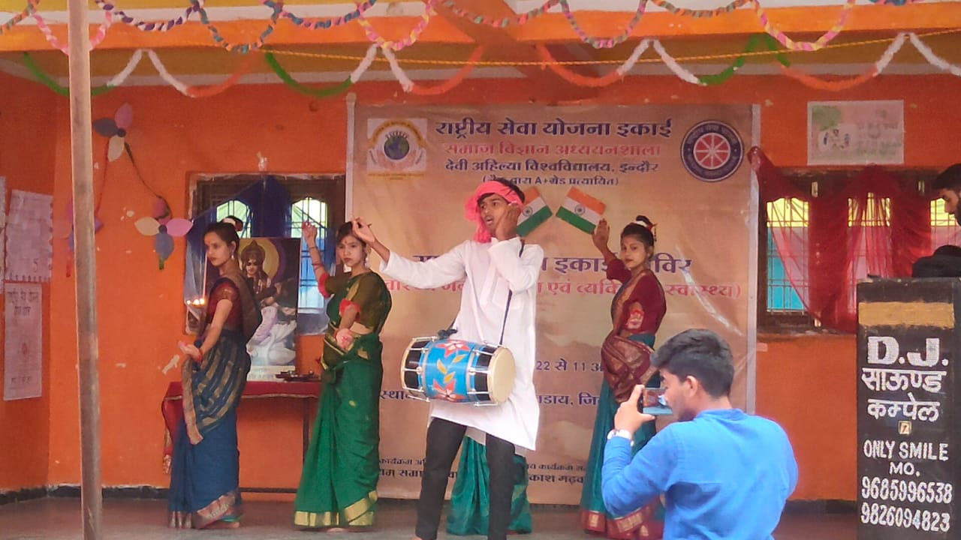

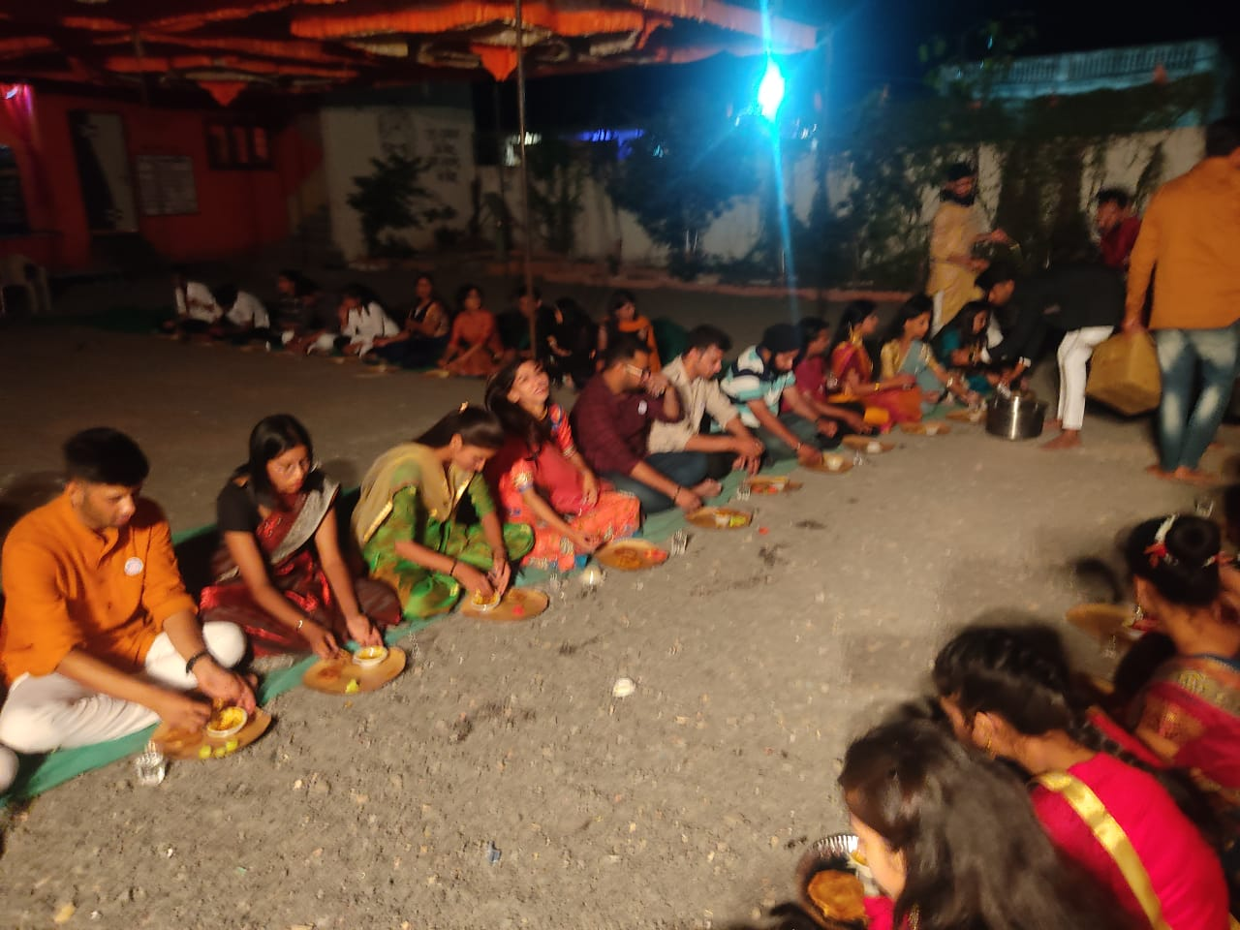

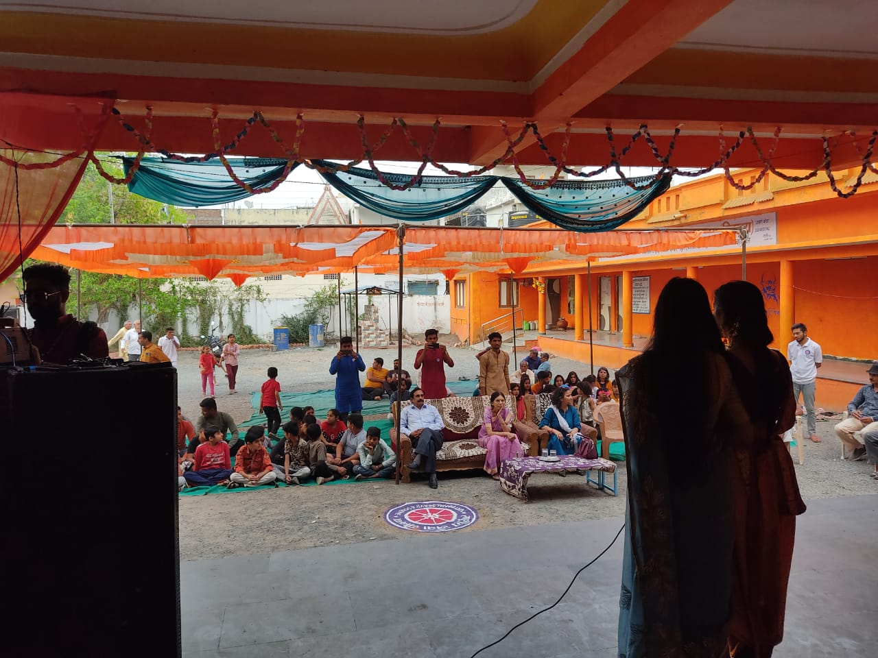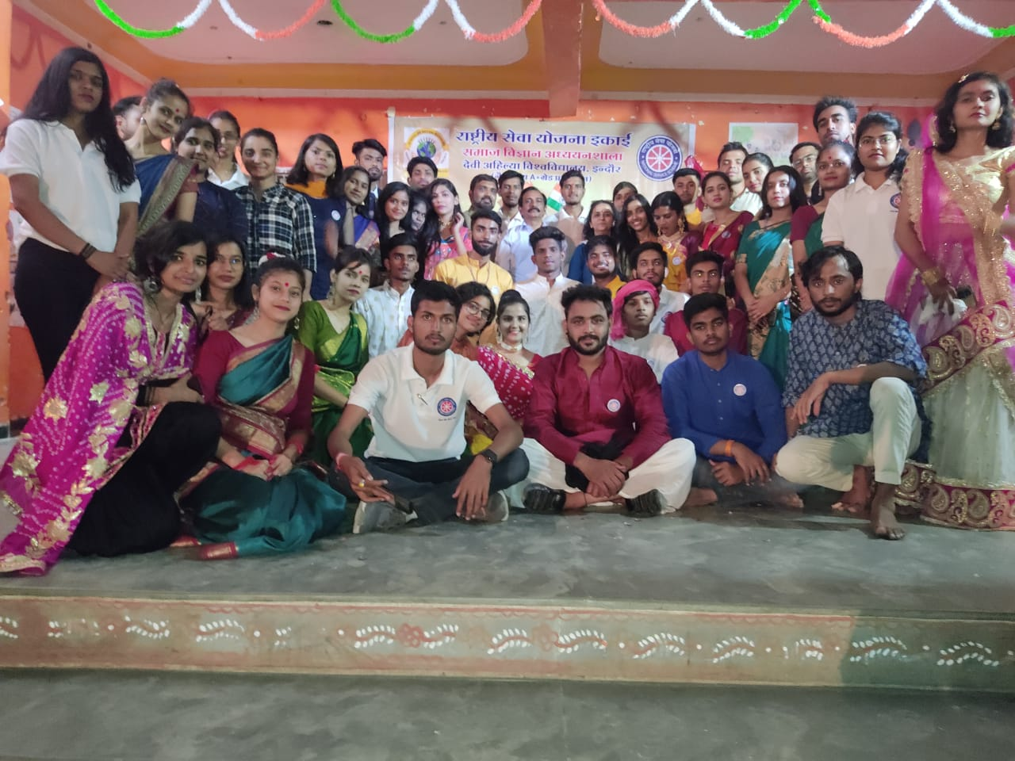

**- सरपंच का सम्मान**

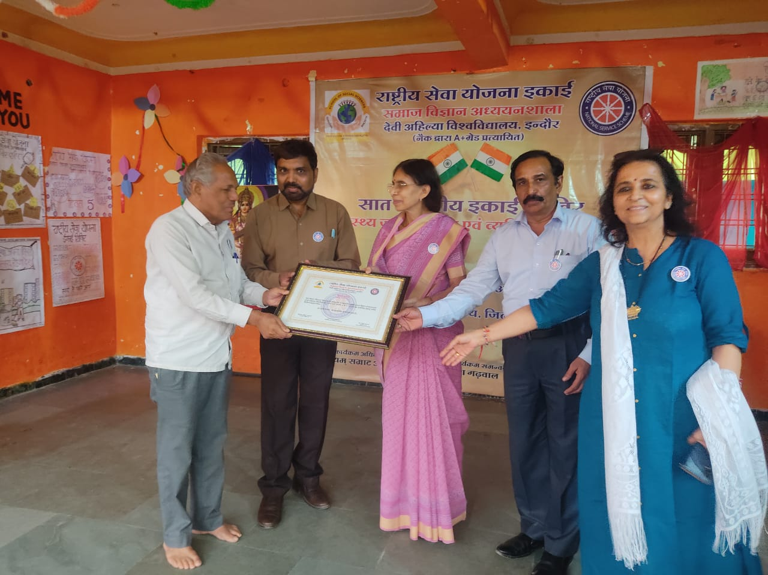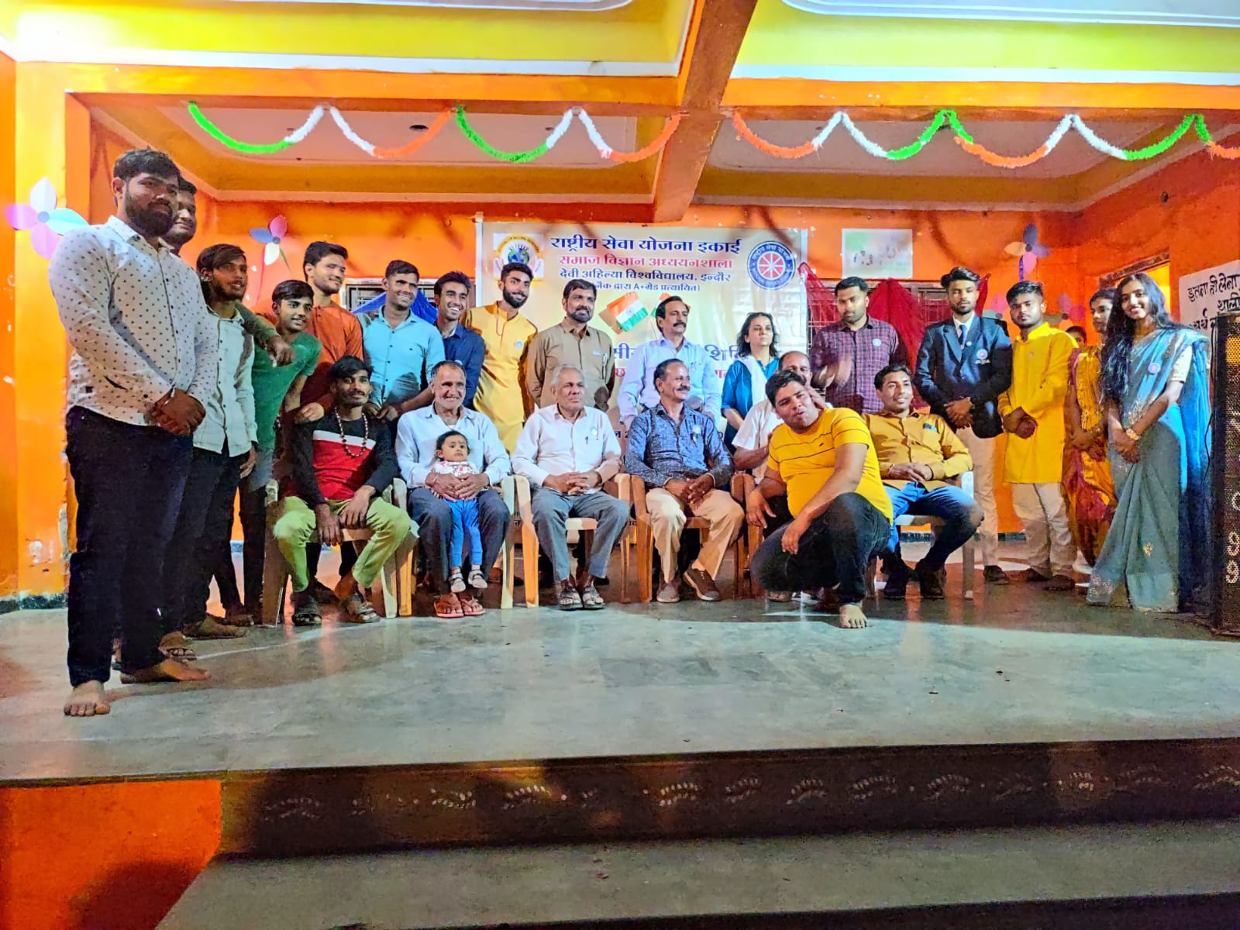

**अगले दिन, 12 अप्रैल 2022| सोमवार**

गांव की बच्चियों में **पुस्तकों का वितरण** कर, प्रात: 9 बजे सभी स्वयंसेवक शिविर से ज्ञानवर्धक जानकारी एवं अविस्मरणीय अनुभव के साथ घर को लौटे।

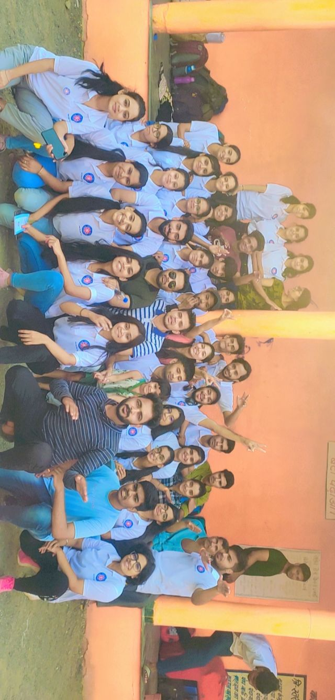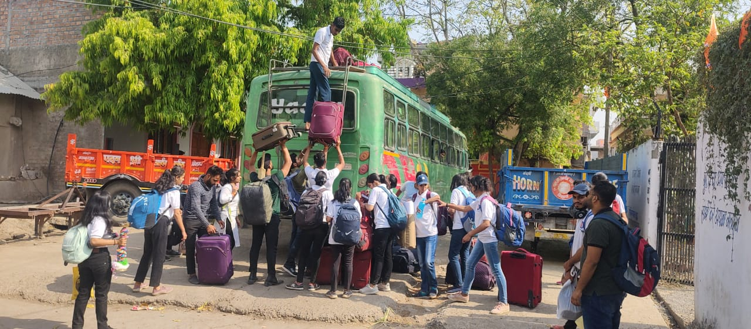

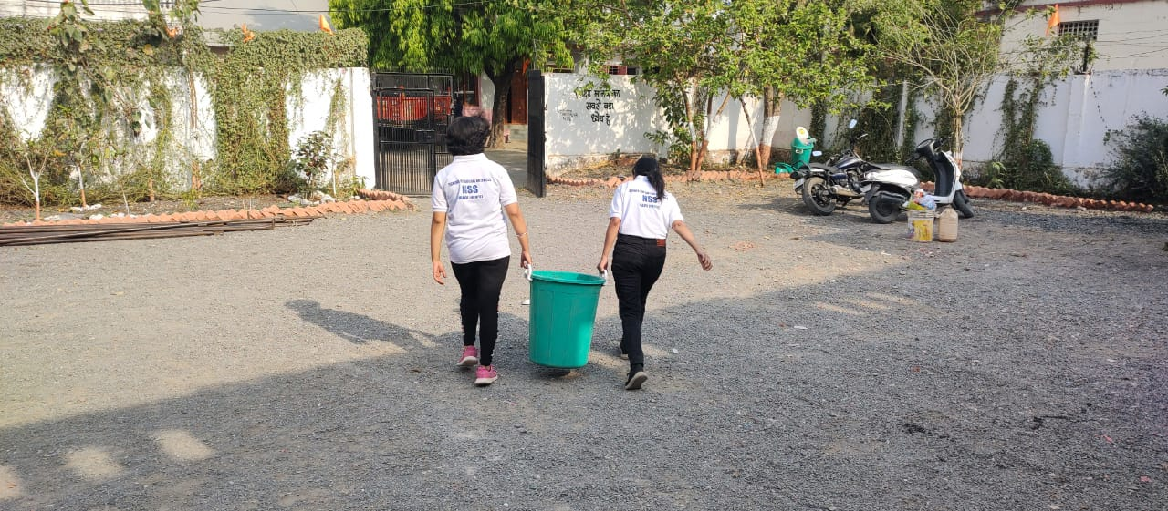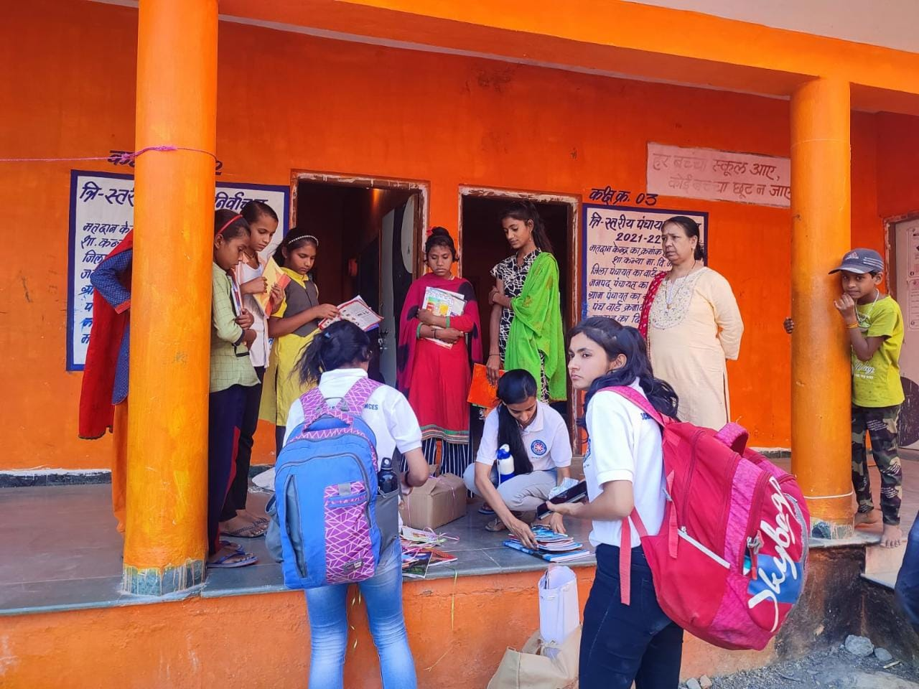

**रा.से.यो लक्ष्य गीत**

**उठें समाज के लिए उठें-उठें जगें स्वराष्ट्र के लिए जगें-जगें स्वयं सजे वसुन्धरा संवार दें-2**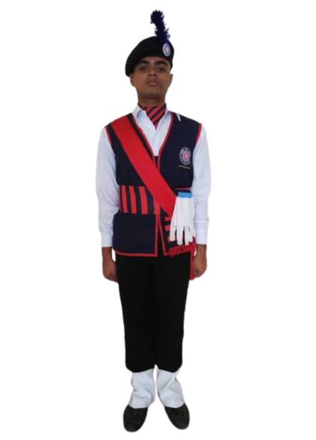

**हम उठें उठेगा जग हमारे संग साथियों हम बढ़ें तो सब बढ़ेंगे अपने आप साथियों जमीं पे आसमान**

**को उतार दें-2 स्वयं सर्जे वसुन्धरा संवार दें-2**

**उदासियों को दूर कर खुशी को बांटते चलें**

**गांव और शहर की दूरियों को पाटते चले**

**ज्ञान को प्रचार दें प्रसार दें विज्ञान को प्रचार दें प्रसार दें स्वयं सजें वसुन्धरा संवार दें-2**

**समर्थ बाल वृद्ध और नारियां रहें सदा हरे भरे वनों की शाल ओढ़ती रहे धरा तरक्कियों की एक नई कतार दें-2**

**स्वयं सजें वसुन्धरा संवार दें-2 सवा ये जाति धर्म बोलियाँ बनें न शूल राह की**

**बढ़ायें बेल प्रेम की अखंडता की चाह की**

**भावना से ये चमन निखार दें**

**सद्भावना से ये चमन निखार दें**

**स्वयं सर्जे वसुन्धरा संवाद दें-2**

**उठें समाज के लिए उठें-उठें जगें स्वराष्ट्र के लिए जगें-जगें स्वयं सजे वसुन्धरा संवार दें-2**